L’enseignement des Sciences de la Vie et de la Terre,
un enseignement des systèmes dynamiques complexes

« Mettre sur toute chose l’accent circomplexe ! »
Paul VALERY

« Le principe de simplicité impose de disjoindre et de réduire.
Le principe de complexité enjoint de relier, tout en distinguant. »
Edgar MORIN

- Sommaire -

I- Quels sont les objets complexes présents dans l’enseignement secondaire des Sciences de la Vie et de la Terre ? (page 2)

II- Les objets complexes de l’enseignement des Sciences de la Vie et de la
Terre, démarches mises en œuvre (page 38)
a- Regard sur les pratiques professionnelles
b- Déterminisme et causalités dans les Sciences de la Vie
c- L’explication en Biologie
d- La place de la démarche systémique

Les objets, les phénomènes nombreux, qu’aujourd’hui l’enseignement des Sciences de la Vie et de la Terre met sur la scène pédagogique aussi bien au collège qu’au lycée s’inscrivent dans des échelles de taille (de la molécule au système planétaire) et de temps (de la milliseconde au milliard d’années) tellement vastes, que leur investigation est rendue particulièrement malaisée et déroutante. De plus, leur multitude n’est rien, ne vaut rien si ces objets et phénomènes sont appréhendés isolément les uns des autres selon une approche seulement descriptive, donc sans un cadre structurant et cohérent qui permette de les penser et de donner à penser. Et ce cadre structurant mobilise un mode de pensée particulièrement opérant : le mode de pensée systémique qui fait des interrelations entre les éléments, le moteur de l’investigation.

Jacques Ricard, de l’Académie des Sciences, section Biologie intégrative, Professeur émérite de l’université Paris VII – Denis Diderot, dans un article de 2003 consultable sur internet, précise les caractéristiques des systèmes biologiques complexes :
« - Les systèmes dynamiques complexes renferment une certaine information et sont capables de moduler cette information en fonction de signaux émanant du milieu extérieur.
- Le comportement dynamique du système peut être décrit par ses propriétés dynamiques locales, qui expriment le comportement dynamique de ses éléments, et par ses propriétés collectives, caractéristiques du système pris dans sa globalité.
- Le système possède, en général, une organisation floue ; il n'est ni strictement organisé, ni totalement désorganisé.
- D'un point de vue thermodynamique, un système complexe est, en général, un système ouvert ; il échange de la matière et de l'énergie avec le milieu environnant et n'est donc pas à l'état d'équilibre.
- Un système complexe possède une histoire. Son état actuel dépend de ses états antérieurs (flèche du temps).
- Un système complexe présente, en général, des effets non- linéaires. Ces effets non- linéaires doivent se traduire par des phénomènes d'émergence et de seuil. »

Joël de Rosnay, promoteur et diffuseur en France de la pensée systémique avec son ouvrage de référence « Le Macroscope »(1975) fait intervenir, dans un ouvrage récent : « 2020 Les scénarios du futur », cinq facteurs pour définir un système complexe :
« - Premièrement, il est constitué d’éléments ou agents en interaction.
- Deuxièmement, un système complexe se caractérise par les très nombreuses relations qui s’établissent entre ces éléments et ces agents.
- Troisièmement, un système complexe se compose de plusieurs niveaux hiérarchiques (de complexité croissante ou décroissante selon l’approche retenue pour les étudier : approche analytique, approche globale ou systémique). Ces niveaux hiérarchiques (ou ces relations) peuvent former des réseaux interdépendants (ou intercommunicants), comprenant, aux nœuds de chaque réseau, des éléments ou des agents qui vont interagir.
- Quatrièmement, un système complexe adopte un comportement dynamique dans le temps, un comportement non linéaire. Celui-ci peut évoluer car bon nombre de systèmes complexes sont des structures dissipatives. Une structure dissipative est une structure traversée par un flux d’énergie (auquel s’ajoute un flux d’information dans les systèmes complexes). En dissipant l’énergie, la structure parvient à se maintenir dans le temps.
- Cinquièmement, un système complexe possède une capacité d’évolution dans le temps, et éventuellement, d’évolution vers une complexité croissante, en particulier lorsqu’il a des capacités de reproduction qui permettent à une amélioration de se généraliser. »

☞ Comment l’enseignement des Sciences de la Vie et de la Terre, tel qu’il est construit aujourd’hui contribue-t-il à faire des objets qu’il traite des objets complexes composés d’éléments en interaction, organisés en réseaux hiérarchiques interdépendants, présentant un comportement dynamique et évolutif ?

I- Quels sont les objets complexes présents dans l’enseignement secondaire des Sciences de la Vie et de la Terre ?

OBJETS COMPLEXES | NIVEAUX  où ils sont traités | COMMENTAIRES

Ecosystème | Sixième  On distingue dans l’environnement des composantes minérales, divers organismes vivants qui ne sont pas répartis au hasard et des manifestations de l’activité humaine. Des interactions entre les organismes vivants et les caractéristiques du milieu structurent l’environnement.  Tout organisme vivant produit sa propre matière à partir de celle qu’il prélève dans le milieu. Les végétaux chlorophylliens n’ont besoin pour se nourrir que de matière minérale, à condition de recevoir de la lumière. Tous les autres organismes vivants se nourrissent toujours de matière minérale et de matière provenant d’autres organismes vivants.  Le sol abrite des êtres vivants qui transforment les restes d’organismes vivants en matière minérale.  Cinquième  Les caractéristiques du milieu déterminent les conditions de la respiration et influent ainsi sur la répartition des organismes vivants.  La répartition des organismes vivants aquatiques dépend de la teneur en dioxygène de l’eau.  La diversité des appareils et des comportements respiratoires permet aux animaux d’occuper différents milieux.  Seconde  La biosphère constitue l’ensemble de la matière vivante. Elle est le siège de cycles biogéochimiques de la matière (eau, dioxygène et dioxyde de carbone) qui impliquent des processus comme la respiration, la fermentation et la photosynthèse. | L’écosystème apparaît en Sixième comme  - une entité spatiale (le milieu) définie par ses caractéristiques climatiques (température, hygrométrie, éclairement);  - une entité spatiale caractérisée par des êtres vivants qui occupent le milieu en fonction de leurs besoins ;  - une entité spatiale de transfert de matières entre les producteurs primaires, les producteurs secondaires et les décomposeurs et de recyclage de la matière grâce aux décomposeurs du sol qui opèrent la minéralisation de la matière organique.  - Une entité spatiale caractérisée par une dynamique de ses populations végétales et animales.  L’écosystème apparaît en Sixième comme une entité dynamique, définie par des caractéristiques climatiques, des populations végétales et animales capables d’y satisfaire leurs besoins et organisés en un réseau alimentaire complexe de transfert et de recyclage de la matière.  En Cinquième, l’occupation d’un espace, d’un territoire (comme une rivière) par les êtres vivants est expliquée par la relation entre les caractéristiques physico-chimiques des milieux qui le composent d’une part et les dispositifs anatomiques présents chez les êtres vivants d’autre part.  En Sixième comme en Cinquième, l’Homme est montré comme interagissant directement avec son milieu, qu’il modifie, perturbe, exploite, aménage. L’écosystème peut être dès lors être considéré comme un socio-agro-écosystème.  En Seconde, on opère un changement d’échelle. De local, l’écosystème devient planétaire et constitue alors la biosphère, l’une des enveloppes de la planète Terre, en interaction avec les autres enveloppes : lithosphère, atmosphère et hydrosphère.  Ce qui importe à ce niveau de la formation, c’est moins l’exhaustivité dans la présentation des cycles que la mise en évidence des mécanismes complexes qui interviennent dans la régulation de la teneur du paramètre qu’ils traitent. A ce titre, le cycle du carbone constitue un bon exemple : l’identification des réservoirs au CO₂ planétaires impliqués est aisée et les mécanismes intervenant dans les transferts de CO₂ sont facilement identifiables.

Cellule (biologique) | Sixième  Au niveau microscopique, les organismes vivants sont constitués de cellules. La cellule est l’unité d’organisation des êtres vivants.  La cellule possède un noyau, une membrane, du cytoplasme.  Quatrième  La reproduction sexuée, animale comme végétale, comporte l’union d’une cellule reproductrice mâle et d’une cellule reproductrice femelle. Le résultat de la fécondation est une cellule-œuf, à l’origine d’un nouvel individu.  L’embryon (humain) résulte de la fécondation puis de divisions de la cellule-œuf.  Troisième  1- Les chromosomes présents dans le noyau sont le support du programme génétique.  Chaque chromosome est constitué d’ADN et contient de nombreux gènes, porteurs d’une information génétique. Les gènes déterminent les caractères héréditaires.  Chaque cellule d’un individu de l’espèce humaine possède 23 paires de chromosomes, l’une d’elles présente des caractéristiques différentes selon le sexe.  Le nombre anormal de chromosomes empêche le développement de l’embryon ou entraîne des caractères différents chez l’individu concerné.  Les cellules de l’organisme, à l’exception des cellules reproductrices, possèdent la même information génétique que la cellule-œuf dont elles proviennent par divisions successives.  Chaque cellule reproductrice contient 23 chromosomes. La fécondation rétablit le nombre de chromosomes de l’espèce.  Chaque individu issu de la reproduction sexuée possède un programme génétique qui contribue à le rendre unique.  2- L’organisme est constamment confronté à la possibilité de pénétration de micro-organismes (bactéries et virus) issus de son environnement.  L’organisme reconnaît en permanence la présence d’éléments étrangers à l’organisme grâce à son système immunitaire. Il réagit selon des modalités dont les effets sont plus ou moins rapides. La phagocytose stoppe le plus souvent l’infection. Quand, elle ne suffit pas, des lymphocytes spécialisés coopèrent pour neutraliser et détruire l’agent infectieux.  Seconde  La cellule fonde l’unité et la diversité du vivant.  Les cellules sont les unités structurales et fonctionnelles de tous les êtres vivants.  Toutes les cellules sont limitées par une membrane plasmique. Elle définit un compartiment intracellulaire où a lieu le métabolisme. L’hétérotrophie et l’autotrophie sont deux grands types de métabolisme.  Les activités fondamentales des cellules, tels que le métabolisme et la division, sont sous le contrôle d’un programme génétique.  Le matériel génétique est contenu dans un ou des chromosomes.  Première S  1- Les protéines enzymatiques sont des catalyseurs biologiques. Les modalités de leur action reposent sur la formation du complexe enzyme-substrat. Les propriétés des enzymes dépendent de leur structure spatiale déterminée par leur séquence en acides aminés et les conditions du milieu.  La séquence en acides aminés des protéines est imposée par l’information génétique située dans la molécule d’ADN. Un gène est défini comme une séquence de nucléotides d’un brin d’ADN déterminant la séquence d’un polypeptide donné.  L’expression de l’information génétique se fait en deux étapes : transcription et traduction. La séquence des nucléotides de l’ADN transcrit en ARN messager détermine, selon un code de correspondance appelé code génétique, la séquence en acides aminés du polypeptide synthétisé.  2- La morphogenèse végétale associe la division et la croissance cellulaire au niveau de territoires spécialisés.  La mitose est un processus commun aux cellules eucaryotes.  3- Des cellules spécialisées – les neurones – interviennent dans la communication entre organes. Un message nerveux, codé en fréquence de potentiels d’action, est transmis d’un neurone à d’autres neurones ou à des cellules effectrices par des synapses. Les potentiels d’action qu’ils propagent sont traduits au niveau des synapses en message chimique codé en concentration de neurotransmetteur.  Terminale S  1- Les réactions immunitaires acquises, propres aux Vertébrés, impliquent reconnaissance acquise mettant en jeu de nombreuses cellules spécialisées qui interagissent par des processus de reconnaissance membranaire faisant intervenir des récepteurs moléculaires et mémoire.  2- Chez les végétaux supérieurs, le CO₂ de l’air pénètre dans les feuilles par les stomates et atteint les chloroplastes des cellules chlorophylliennes, lieu de sa réduction photosynthétique.  A l’exception du chloroplaste qui effectue des synthèses à partir du carbone minéral, les activités des cellules animales et végétales se traduisent par des synthèses à partir de molécules organiques préexistantes. Toutes ces activités consomment des intermédiaires métaboliques, en particulier de l’ATP.  L’ATP n’est pas stocké, mais régénéré aussi vite qu’il est détruit en oxydant les molécules organiques par processus respiratoire ou fermentaire, impliquant des réactions chimiques catalysées par des enzymes. | Seulement considérée en Sixième comme l’unité structurale du monde vivant, la cellule (en latin cellula signifie petite chambre) devient progressivement une unité reproductive (Troisième, Terminale S) et une unité fonctionnelle (Quatrième, Troisième, Seconde, Première S et Terminale S) qui se complexifient tout au long du parcours scolaire jusqu’en Terminale S.  Dans cette construction progressive du concept de cellule, on peut semble-t-il distinguer plusieurs niveaux dont l’entrecroisement semble pensé pour conforter l’appropriation :  - la cellule, entité structurale définie par sa taille moyenne (environ 10 µm) et ses éléments de base constants : noyau, cytoplasme, membrane (Sixième) et par ses organites constitutifs (Seconde);  - la cellule, entité reproductive qui contient en elle-même la capacité de sa propre reproduction conforme (Troisième, Première S) ;  - la cellule, entité fonctionnelle assurant, par le jeu des réactions métaboliques, sous le contrôle d’une information génétique, le maintien et la permanence de sa structure.  De cet ensemble découle l’idée d’une entité biochimique compartimentée complexe capable d’assurer à la fois son autoconservation (homéostasie) et son autoreproduction.  La présence de deux compartiments dans la cellule eucaryote traduit une spécialisation fonctionnelle : le noyau contient l’information génétique, le cytoplasme, la machinerie cellulaire impliquée dans les réactions métaboliques. La cellule se renouvelle en permanence dans sa composition la plus intime grâce au flux d’énergie et aux transferts de matières qui la traversent. « Malgré ce brassage moléculaire, la cellule maintient son organisation interne contre la tendance naturelle au désordre. La clé de cette stabilité réside dans son stock d’informations génétiques. Structures et fonctions sont donc inséparables : le maintien des unes ne peut être assuré que par le dynamisme énergétique des autres. Les structures reposent sur des matériaux de construction agencés selon une rigoureuse organisation spatiale, tandis que les fonctions s’exercent par l’intermédiaire d’une organisation temporelle reposant sur des myriades de réactions élémentaires rigoureusement coordonnées et synchronisées. »  Le Macroscope, Joël de Rosnay, 1975  Les deux principales catégories d’agents chimiques de la cellule sont des macromolécules. Les unes, les protéines, sont les éléments de construction ou les catalyseurs (enzymes) contrôlant l’activité métabolique cellulaire. Les autres, les acides nucléiques, sont des molécules informationnelles intervenant dans l’assemblage des protéines. Les autres agents essentiels à la vie cellulaire sont les molécules – signaux qui interviennent dans la communication entre cellules et entre organes.  Au sein d'une cellule, de multiples molécules interagissent en permanence. Toutes ces molécules participent à des réactions biochimiques, transformant des molécules en d'autres molécules ou construisant des édifices moléculaires plus vastes. S'il est possible de considérer ces réactions individuellement, l'émergence de la biologie des systèmes laisse la place à une conception plus générale des réactions biochimiques au sein d'une cellule. Cela permet d'appréhender les différentes réactions biochimiques par groupes formant des voies métaboliques (glycolyse anaérobie, cycle de Krebs, …). Au sein d'un de ces groupes, les réactions qui ont lieu concourent à un même objectif. Puisqu'une voie métabolique est une suite ordonnée de réactions biochimiques, elle est sensible à la présence de chacun des acteurs participant à son bon déroulement. S'il manque une enzyme particulière au cours du processus, alors l'ensemble de la voie est en général rendu inefficace. De même, s'il manque un substrat particulier, le produit final ne pourra pas être atteint.  Afin de réguler l'activité de ces voies métaboliques, des boucles de rétroaction existent. Par exemple, un des produits P est un inhibiteur d'une enzyme E intervenant en amont dans la voie. Dans ce cas, l'enzyme E participe (in fine) à la synthèse du produit P, qui régule lui même l'activité de E en retour. Ceci peut mettre un terme à une voie métabolique lorsque celle-ci "travaille" trop vite.  Unité structurale et fonctionnelle du vivant, la cellule biologique constitue un système thermodynamique ouvert complexe.  En même temps qu’elle assure sa permanence et sa continuité, la cellule répond aussi aux besoins de l'organisme : elle est donc réceptive. Elle est dotée de protéines membranaires qui interviennent dans de nombreuses fonctions comme:  - les échanges sélectifs de la matière (transporteurs membranaires, canaux ioniques et protéines impliquées dans l'exocytose et l'endocytose),  - l’adhérence à la matrice extracellulaire et aux cellules adjacentes  - la connexion avec le cytosquelette  - la réception des signaux extracellulaires  - la transduction du signal par des molécules effectrices (protéine-G)  - des activités enzymatiques (protéine kinase C (PKC) et succinate-coQ-réductase (métabolisme mitochondrial)).  En définitive, au terme de l’étude conduite, la cellule apparaît comme :  - une entité spatiale close hautement organisée et génératrice d’ordre, effectuant des échanges avec l’extérieur (système ouvert) et dont la compartimentation organise les transferts de matières et les flux d’informations et d’énergie ;  - une entité, vectrice de gènes assurant leur transmission au fil des générations, grâce au mécanisme conservateur de la division cellulaire mais aussi leur brassage au sein de la population grâce aux processus cellulaires que sont la méiose et la fécondation ;  - une entité dépendante de son environnement (milieu et autres cellules) avec lequel elle développe des systèmes de communication.  Elle apparaît aussi comme une entité informationnelle organisée en un réseau complexe faisant intervenir les différents compartiments.  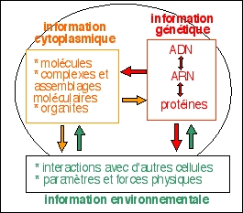

Organisme  Individu | Sixième  1- L’installation des végétaux dans un milieu est assurée par des formes de dispersion : graines et spores. L’envahissement d’un milieu est assuré par certaines parties du végétal impliquées dans la reproduction végétative.  La formation de la graine nécessite le dépôt de pollen sur le pistil de la fleur.  2- Tout organisme vivant produit sa propre matière (de la matière organique) à partir de celle qu’il prélève dans le milieu. Les végétaux chlorophylliens n’ont besoin pour se nourrir que de matière minérale, à condition de recevoir de la lumière. Tous les autres organismes vivants se nourrissent toujours de matière minérale et de matière provenant d’autres organismes vivants.  3- Des améliorations quantitatives ou qualitatives de la production (animale ou végétale) sont obtenues en agissant sur la reproduction, les conditions d’élevage ou de culture, les apports nutritifs.  Cinquième  Chez les végétaux, comme chez les animaux, la respiration consiste à absorber du dioxygène et à rejeter du dioxyde de carbone.  La diversité des appareils et des comportements respiratoires permet aux animaux d’occuper différents milieux.  Chez les animaux, les échanges gazeux se font entre l’air ou l’eau et l’organisme par l’intermédiaire d’organes respiratoires : poumons, branchies, trachées.  2- Les organes effectuent en permanence des échanges avec le sang ; ils y prélèvent des nutriments et du dioxygène ; ils y rejettent des déchets dont le dioxyde de carbone.  L’énergie libérée au cours de la réaction chimique entre les nutriments et le dioxygène est utilisée pour le fonctionnement des organes et transférée en partie sous forme de chaleur.  Le dioxygène utilisé en permanence par les organes provient de l’air et est conduit jusqu’aux alvéoles pulmonaires où il passe dans le sang.  Les organes utilisent en permanence des nutriments qui proviennent de la digestion des aliments qui s’effectue dans le tube digestif par transformation chimique des aliments en nutriments. Les nutriments passent dans le sang au niveau de l’intestin grêle.  Les déchets produits lors de la réaction chimique entre les nutriments et le dioxygène passent dans le sang. Ils sont éliminés dans l’air expiré au niveau des poumons (CO₂) et dans l’urine fabriquée par les reins (autres déchets).  La circulation sanguine assure la continuité des échanges au niveau des organes.  Quatrième  1- La reproduction sexuée permet aux espèces de se maintenir dans un milieu.  2- La commande du mouvement est assurée par le système nerveux qui met en relation les organes sensoriels et les muscles.  3- Les transformations observées à la puberté sont déclenchées par des hormones qui assurent une relation entre organes.  Troisième  1- Chaque individu issu de la reproduction sexuée possède un programme génétique qui contribue à le rendre unique.  2- L’organisme est constamment confronté à la possibilité de pénétration de micro-organismes issus de son environnement. L’organisme reconnaît en permanence la présence d’éléments étrangers à l’organisme grâce à son système immunitaire.  Seconde  L’augmentation de l’activité physique s’accompagne d’un accroissement de la consommation de dioxygène et de nutriments par les cellules musculaires. L’effort physique est associé à la variation de l’activité des systèmes circulatoire et respiratoire.  La disposition en série de la circulation pulmonaire et de la circulation générale permet la recharge en dioxygène de l’ensemble du volume sanguin. L’apport préférentiel de dioxygène aux muscles en activité résulte de la disposition en parallèle de la circulation générale associée à une vasoconstriction variable. L’augmentation des débits cardiaque et ventilatoire permet d’apporter davantage de dioxygène aux muscles en activité.  Le fonctionnement automatique du cœur est modulé par le système nerveux. L’activité rythmique des muscles respiratoires est commandée par le système nerveux.  Première S  1- Malgré des variations importantes, la glycémie oscille en permanence autour d’une grandeur de consigne (homéostat glycémique). L’homéostasie glycémique nécessite une gestion des réserves de l’organisme.  2- Le réflexe myotatique assure le tonus musculaire nécessaire au maintien de la posture. Il repose sur l’intervention de populations neuronales.  Terminale S  Les réactions immunitaires acquises sont propres aux vertébrés. | La classe de Sixième constitue en quelque sorte une propédeutique à l’enseignement de la physiologie qui va suivre. Il ne s’agit en aucun cas d’approfondir les fonctions (reproduction, nutrition) et les fonctionnements impliqués dans les études menées mais seulement de les introduire pour mieux s’en emparer par la suite.  L’enseignement de la physiologie débute véritablement en Cinquième. Son objectif est de donner de l’organisme une vision fonctionnelle intégrée. Les organes travaillent de concert pour satisfaire les besoins énergétiques de l’organisme. D’ailleurs, on recommande au professeur d’entrer par les besoins des organes et en particulier des muscles (au repos et en activité) puis d’élucider les mécanismes qui interviennent dans l’approvisionnement en dioxygène et en nutriments permettant la couverture des besoins énergétiques dans des situations physiologiques diverses.  L’organisme est pensé en Cinquième comme un système thermodynamique organisé et ouvert, avec des entrées (dioxygène et nutriments), des sorties [produits] (énergie, chaleur, déchets : CO₂, urée, acide urique) et une voie de transport (qui n’est pas encore une voie de communication) aux différents composants (circulation sanguine). Transferts de matières et flux d’énergie caractérisent le système « organisme » en Cinquième.  En Quatrième, le système « organisme » est enrichi de sa composante informationnelle. Certaines interactions entre les éléments du système et avec son environnement sont précisées. Les deux types de communication : nerveuse et hormonale sont mis en place à ce niveau de la formation.  En Troisième, on ajoute un degré de complexité supplémentaire au système « organisme » : le maintien de son intégrité physique à laquelle contribue le système immunitaire. Les acteurs de ce système immunitaire mis en évidence en Troisième sont approfondis en Terminale S.  En classe de Seconde, on élucide la boucle (effectrice) de régulation qui intervient dans l’homéostasie au dioxygène.  En Première S et en Terminale S, la notion de boucle de régulation est approfondie à partir de l’exploitation de situations physiologiques particulières : maintien de la posture debout, maintien de la glycémie autour d’une valeur de consigne, régulation physiologique de l’axe gonadotrope chez l’homme et chez la femme.  Ainsi en Terminale S, le système « organisme » semble complet.  Dans on aspect structurel, il comprend  - une limite qui est sa limite physique (peau et muqueuses),  - des composants organisés : les organes,  - des réseaux de transport et de communication (système circulatoire, système nerveux),  - des réservoirs (lieux de stockage des matières, de l’énergie, des informations).  Dans son aspect fonctionnel, il comporte :  - des transferts de matières et des flux d’énergie et d’informations,  - des centres de décision qui reçoivent les informations et les transforment en actions,  - des boucles de rétroaction qui informent le système sur son état,  - des entrées et des sorties qui traduisent l’ouverture du système sur l’extérieur et matérialisent ses rapports avec l’environnement.

Systèmes de régulation | Quatrième  1- La commande du mouvement est assurée par le système nerveux qui met en relation les organes sensoriels et les muscles.  2- Les transformations observées à la puberté sont déclenchées par des hormones qui assurent une relation entre organes.  Seconde  1- L’organisme est adapté à prélever davantage de dioxygène dans l’environnement et le transporter vers les muscles au cours d’un effort physique.  L’activité cardio-respiratoire est couplée à l’apport du dioxygène.  Les fonctions intervenant dans l’apport de dioxygène à l’organisme sont intégrées.  Le fonctionnement automatique du cœur est modulé par le système nerveux. L’activité rythmique des muscles respiratoires est commandée par le système nerveux.  Au cours de l’activité physique, cette modulation et cette commande sont modifiées, ce qui adapte l’organisme à l’effort.  2- La composition, la régulation de la composition chimique et de la température des enveloppes fluides mettent en œuvre des mécanismes complexes avec des constantes de temps différentes. Les cycles du dioxyde de carbone et du dioxygène permettent d’entrevoir cette complexité  Première S  1- Malgré des variations importantes, la glycémie oscille en permanence autour d’une grandeur de consigne (homéostat glycémique). L’homéostasie glycémique nécessite une gestion des réserves de l’organisme.  2- Le réflexe myotatique assure le tonus musculaire nécessaire au maintien de la posture. Il repose sur l’intervention de populations neuronales.  Terminale S  1- La fonction testiculaire chez l’homme, la fonction ovarienne chez la femme sont des fonctions régulées.  L’homéostat de la testostérone est indispensable à la fonctionnalité de l’appareil sexuel mâle.  L’homéostat des hormones ovariennes est indispensable à la fonctionnalité de l’appareil sexuel femelle.  2- Le développement de la réponse immunitaire acquise est contrôlé. | L’enseignement des Sciences de la Vie et de la Terre accorde une place importante à l’approche cybernétique de la physiologie (du grec κυβερνήτική: art du pilotage). Une telle posture revient à étudier comment évoluent les paramètres physiologiques de l'organisme, comment ils sont fixés. Elle ne peut être mise en œuvre qu’associée à une démarche de modélisation qui consiste à observer le fonctionnement d'un organisme, et à mettre en évidence les paramètres qui le décrivent, leurs relations et leurs évolutions. La démarche de modélisation cybernétique – accompagnée de son langage – consiste à prendre en compte ce qui rentre et sort du système étudié, sans se préoccuper des mécanismes précis qui y ont lieu.  On étudie alors des paramètres d'entrée, décrivant les informations, molécules, paramètres physico-chimiques, … arrivant ou influençant l'activité du système et des paramètres de sortie, décrivant les informations, molécules émises par le système, les paramètres physico-chimiques modifiés, … ainsi que les relations entre ces paramètres.  On cherche à modéliser ce que fait le système, de manière globale, mais sans chercher à comprendre quels phénomènes biologiques, au sein de cet organe, expliquent ces relations.  L’homéostat est constitué par l'association de deux systèmes :  - un système réglé. Il correspond au compartiment dans lequel est définie la grandeur réglée, caractérisé en particulier par ses grandeurs d'entrée (paramètres affectant la grandeur réglée) et par sa grandeur de sortie (la grandeur réglée).  - un système réglant. Il agit en permanence sur le système réglé, afin de maintenir la grandeur réglée aussi proche que possible de la valeur de consigne. Il est composé de trois éléments :  - un émetteur, ou émetteur-capteur. Il détecte les variations de la grandeur réglée par rapport à la grandeur de consigne, et traduit cet écart en une information codée, transmise par le transmetteur.  - un transmetteur. Il transmet l'information codée par l'émetteur au récepteur de la voie de communication.  - un récepteur. C'est l'effecteur du système réglant. Il traduit le message codé qu'il reçoit en une action capable de rectifier la valeur de la grandeur réglée.  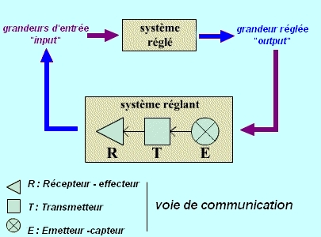  D’après Bernard Calvino système réglé – système réglant  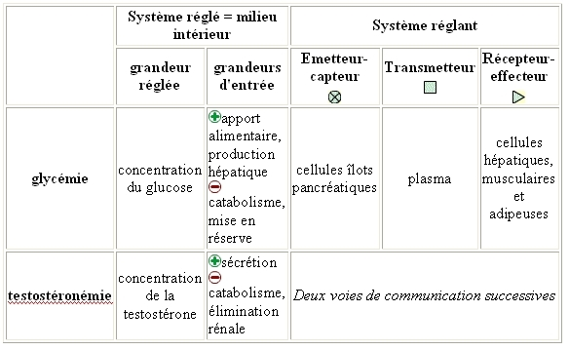  Ce type de construction cybernétique est parfaitement mobilisable dans les Sciences de la Terre comme en témoigne le contrôle de la teneur atmosphérique en CO_{2.} Ce contrôle met en jeu de grands réservoirs (lithosphère, hydrosphère, atmosphère et biosphère) et des mécanismes de transfert du CO₂ entre eux.

Espèce  (biologique)  Population | Sixième  1- Les organismes vivants – traduire les espèces – ne sont pas répartis au hasard dans l’environnement.  2- L’occupation du milieu par les êtres vivants – traduire les espèces – varie au cours des saisons. Les alternances de formes sont des modalités du développement des organismes vivants – traduire des espèces.  3- Une même espèce regroupe, sous le même nom, des organismes vivants qui se ressemblent et qui peuvent se reproduire entre eux.  Cinquième  La diversité des appareils et des comportements respiratoires permet aux animaux – traduire aux espèces animales – d’occuper différents milieux.  La répartition des organismes vivants – traduire des espèces – dépend de la teneur en dioxygène de l’eau.  Quatrième  La reproduction sexuée permet aux espèces de se maintenir dans un milieu.  Troisième  1- Chaque individu présente les caractères de l’espèce avec des variations qui lui sont propres.  Les caractères qui se retrouvent dans les générations successives sont des caractères héréditaires.  Chaque cellule d’un individu de l’espèce humaine possède 23 paires de chromosomes, l’une d’elles présente des caractéristiques différentes selon le sexe.  Chaque individu issu de la reproduction sexuée possède un programme génétique qui contribue à le rendre unique.  2- Les roches sédimentaires, archives géologiques, montrent la succession et le renouvellement des groupes et des espèces au cours du temps.  Les espèces apparaissent et disparaissent au cours des temps géologiques. Leur comparaison conduit à imaginer entre elles une parenté qui s’explique par l’évolution.  L’existence de ressemblances entre des groupes apparus successivement suggère la parenté des espèces qui les constituent.  Une espèce nouvelle présente une organisation commune et aussi des caractères nouveaux par rapport à une espèce antérieure dont elle serait issue.  La présence de caractères nouveaux suggère des modifications du programme génétique au cours des générations.  Seconde  Le développement embryonnaire conduit à la mise en place du plan d’organisation en suivant un programme génétiquement déterminé.  Les similitudes aux différents niveaux d’organisation : cellule, molécule d’ADN et organismes, conduisent à la notion d’origine commune des espèces.  Terminale S  Au sein d’une espèce, le polymorphisme des séquences d’ADN résulte de l’accumulation de mutations au cours des générations.  Au sein du génome d’une espèce, les similitudes entre gènes (familles de gènes) sont interprétées comme le résultat d’une ou plusieurs duplications d’un gène ancestral.  La divergence des gènes d’une même famille, s’expliquent par l’accumulation de mutations. Dans certains cas, ces processus peuvent conduire à l’acquisition de gènes correspondant à de nouvelles fonctions.  La méiose et la fécondation participent à la stabilité de l’espèce. | L’espèce biologique en Sixième apparaît comme une catégorie naturelle homogène regroupant des individus semblables les uns aux autres (critère de ressemblance) et capables de se reproduire entre eux (critère d’interfécondité). Georges Cuvier la définit comme « une collection de tous les corps organisés nés les uns des autres ou de parents communs et de ceux qui leur ressemblent autant qu’ils se ressemblent entre eux ».  En Terminale S, elle est devenue une entité reproductive naturelle constituée d’individus génétiquement polymorphes et isolés génétiquement d’autres individus constitués en d’autres entités reproductives. L’espèce peut dès lors être assimilée à un pool de gènes échangeables par les mécanismes de la reproduction sexuée (méiose et fécondation). Ces gènes mutent et d’entité reproductive, l’espèce devient entité évolutive. La variabilité génétique se traduit par une variabilité phénotypique sur laquelle s’exerce la pression de sélection.  Deux caractéristiques en apparence contradictoires semblent donc définir l’espèce : sa stabilité à laquelle participent la méiose et la fécondation et qui permet de la nommer en tant que telle et sa transformation au cours du temps (spéciation) qui l’installe dans un processus dynamique. A cette définition de l’espèce fondée sur sa cohésion génétique (échange génétique) et sa cohésion phénotypique, s’en ajoute une autre - l’espèce phylogénétique -, faisant de l’espèce un groupe ultime du point de vue des caractères partagés, donc un groupe indivisible.  Ainsi progressivement, l'espèce ne peut plus être réduite au type ou à l'individu, mais s’accorder à la population, c'est-à-dire à l'ensemble des individus qui vivent ensemble dans un même lieu, occupent la même niche écologique, échangent des gènes par reproduction sexuée et évoluent.  En quoi cette entité reproductive et évolutive constitue-t-elle un système biologique ?  Si l’on reprend les critères donnés par Joël de Rosnay pour définir un système, on voit que l’espèce (ou la population) les satisfait tous :  - l’espèce (ou la population) est constituée d’individus en interaction les uns avec les autres,  - de très nombreuses relations s’établissent entre les individus qui forment une population,  - des niveaux hiérarchiques formant des réseaux interdépendants (ou intercommunicants) organisent la population,  - la population adopte un comportement dynamique dans le temps, un comportement non linéaire,  - la population possède une capacité d’évolution dans le temps, d’évolution vers une complexité croissante, grâce à ses capacités de reproduction qui permettent à une amélioration de se généraliser.  On le voit, l’entité reproductive et évolutive est moins l’espèce que la population. La population occupe une place centrale dans la théorie synthétique de l’évolution, telle qu’elle a été formulée par Ernst Mayr (1974). Pour Mayr, l’unité héréditaire est le gène, l’unité sélectionnée est l’individu au travers de son phénotype qui assure la propagation de ses caractères héréditaires par sa contribution reproductive et l’unité qui évolue n’est ni le gène, ni l’individu, mais la population. La structure d’une population peut subir une évolution, des changements, sous l’effet de différents facteurs comme le mode de reproduction ou sous l’action de différentes forces évolutives (mutation, sélection, dérive génétique, migration).

Système climatique | Seconde  L’énergie solaire reçue par les planètes varie en fonction de la distance au soleil.  La répartition en latitude des climats et l’alternance des saisons sont des conséquences de la sphéricité de la Terre et de sa rotation autour d’un axe incliné par rapport au plan de révolution autour du soleil.  L’effet de serre résulte de la présence d’une atmosphère.  Les mouvements des masses atmosphériques et océaniques résultent de l’inégale répartition géographique de l’énergie solaire parvenant à la surface de la Terre et de la rotation terrestre. Ces mouvements ont des conséquences sur l’évolution de l’environnement planétaire.  La composition de l’atmosphère actuelle s’est construite progressivement. L’étude de la composition des atmosphères du passé montre qu’il existe une variabilité naturelle de la composition de la composition de l’atmosphère et donc des climats à la surface de la Terre. La formation et l’accumulation de glace aux pôles enregistrent les variations de la composition de l’atmosphère au cours du temps.  Terminale S spécialité  Les changements du climat s’étudient à différentes échelles de temps. Les variations climatiques sont enregistrées dans les roches sédimentaires et les accumulations de glace aux pôles. La nature chimique des sédiments, leurs contenus fossilifères et leurs conditions de dépôt, ainsi que la composition isotopique des glaces, sont des marqueurs des conditions climatiques. Les bulles de gaz emprisonnées dans les accumulations de glaces des calottes polaires sont des témoins de la composition chimique moyenne de l’atmosphère et de son contenu en gaz à effet de serre. La composition de l’atmosphère plus ancienne, en particulier en dioxyde de carbone, s’obtient par des données indirectes.  Plus on recule dans le temps, plus les enregistrements géologiques perdent de leur résolution temporelle. | La Terre est un système ouvert qui échange de l'énergie avec l'espace sous forme radiative (rayonnements solaire et terrestre). Ce système est en quasi-équilibre pour une période assez longue. Une perturbation introduite par une variation des paramètres externes (forçage orbital ou solaire) ou des paramètres radiatifs internes (gaz à effet de serre) peut entraîner un changement climatique. Le système climatique est un système dynamique où les variables internes interagissent entre elles pour produire des variations, à différentes échelles spatio-temporelles. La connaissance approfondie de ces variations complexes constitue une base de départ pour d'abord comprendre le comportement du climat et ensuite prévoir son évolution.   En classe de Seconde, des interactions entre les quatre éléments physiques du système climatique : l’atmosphère, l’hydrosphère (avec la cryosphère), la lithosphère et la biosphère sont élucidées. La mise en évidence expérimentale des couplages qui existent entre les différentes enveloppes terrestres conduit à l’idée de régulation de la composition chimique et de la température des enveloppes fluides, mettant en œuvre des mécanismes complexes avec des constantes de temps différentes.  Les différentes propriétés du système climatique :  - les propriétés thermiques, qui comprennent les températures de l'air, de l'eau, de la glace et de la surface ;  - les propriétés cinétiques, qui comprennent les vents, les courants océaniques, les mouvements verticaux et le déplacement de la masse glacière ;  - les propriétés aqueuses qui comprennent l'humidité atmosphérique, la nébulosité, le contenu en eau liquide ou glace des nuages, les niveaux des lacs, le contenu en eau du sol, de la neige et de la glace de mer ;  - les propriétés statiques qui comprennent la densité et la pression de l'atmosphère et de l'océan, la composition de l'air (sec), la salinité océanique, les conditions géométriques et les constantes physiques du système ;  qui constituent les variables interconnectées par les lois dynamiques et différents processus physiques comme par exemple, la précipitation, l’évaporation, le rayonnement, l’advection, la convection et la diffusion turbulente, ne sont pas au programme. On en reste à une étude sommaire qui peut cependant conduire à une modélisation des échanges de carbone entre les différents compartiments du système.  On est loin cependant d’un modèle climatique consistant à intégrer numériquement un ensemble d'équations mathématiques représentant le comportement du système climatique (ou d'un sous-système). Les lois fondamentales qui gouvernent le comportement du système climatique qui sont celles qui décrivent les processus physiques liant les divers éléments du système ne sont pas connues des élèves. On en reste à la présentation d’un schéma de circulation générale atmosphérique, couplé avec celui de la circulation océanique.   On l’a déjà mentionné, une perturbation introduite dans le système par une variation des paramètres externes (forçage orbital ou solaire) ou des paramètres radiatifs internes (gaz à effet de serre) peut entraîner un changement climatique. Evaluer la sensibilité du système à une perturbation radiative constitue alors un formidable défi pour la communauté scientifique du climat. C’est l’enjeu de la partie intitulée « Du passé géologique à l’évolution future de la planète » de l’enseignement de spécialité de Terminale S qui dans l’élucidation des climats du passé, par le décryptage de leurs empreintes lithologiques, géochimiques ou paléobiologiques dans des dépôts sédimentaires successifs et les accumulations de glace aux pôles, permet de concevoir et de valider des hypothèses théoriques sur la variabilité des climats terrestres dans le passé et d’élaborer des scénarios climatiques pour le futur.  Le modèle est d'abord un outil de compréhension des processus, mais il sert également à définir les scénarios climatiques. En l'état actuel, il y a encore beaucoup de difficultés dans l'appréciation de la probabilité des scénarios et dans le raffinement des scénarios à l'échelle locale, voire régionale.

Ce tour d’horizon des programmes de collège et de lycée de Sciences de la Vie et de la Terre montre que les systèmes y occupent une place centrale.

Si l’on reprend les termes de l’analyse faite par Serge Frontier dans son petit ouvrage consacré aux écosystèmes, le concept de système se caractérise par une série de conséquences remarquables dont certaines sont appréhendés dans l’enseignement des Sciences de la Vie et de la Terre, mais de façon trop éclatée pour qu’elle puisse donner matière à penser.

« D'abord, la condition d'un système, c'est la circulation. Un système se caractérise par une structure, c'est-à-dire un ensemble organisé de fonctions diversifiées. Normalement, une structure diversifiée est "improbable" et ne peut durer, soumise à l'entropie qui homogénéise tout. Elle exige donc un apport d'énergie externe pour maintenir sa complexité interne, c'est-à-dire son autonomie. Il n'y a de système qu'ouvert énergétiquement, il n'y a de système que parcouru par un flux d'énergie (transporté par un flux de matière la plupart du temps). Un système peut donc se représenter comme une différenciation interne entretenue par un flux énergétique externe. Le flux qui traverse le système détermine un intérieur différencié et un extérieur constituant l'environnement du système, ouvert à la circulation des flux qui assurent la régulation de l'ensemble. Un système est donc toujours relié à un environnement, à une écologie.

Un système, parce qu'il est alimenté par un flux d'énergie constant n'a pas tendance à s'égaliser selon les lois de l'entropie, à devenir probable, mais à se différencier, accuser les dissymétries plutôt, devenir de plus en plus improbable.
Le processus de diversification n'est pas linéaire. Il y a une évolution spontanée des systèmes vers la complexification, mais des perturbations provoquent un stress qui se traduit alors par des réajustements. La théorie des systèmes est en premier lieu une théorie de l'instabilité et de la régulation. Il n'y a pas de système ouvert stable. Tout système est dynamique, traversé d'énergie et de fluctuations extérieures. Cette instabilité, ajoutée à l'incalculable de ses répercussions, constitue l'imprévisibilité du système qui peut aboutir à des points de catastrophe (des seuils).
Il faut insister sur le caractère non calculable d'un système, et même non décomposable, fragile, soumis aux théories du chaos, non prévisible au-delà d'un temps de Lyapounov (de pertinence) assez court. Non seulement un système est imprévisible mais il dure parce qu'il est construit pour répondre à l'incertain. C'est sa capacité de régulation, qu'on peut identifier à sa "capacité tampon", et d'évolution où le hasard joue un rôle inéliminable aux points de bifurcation.
A un niveau inférieur, la théorie des systèmes met en évidence l'importance des cycles et des rythmes qui nécessitent une coordination d'ensemble, une concordance des temps, une "résonance" qui doit s'établir entre les différents niveaux pour permettre la transmission de l'information. Dans les systèmes biologiques au moins, le rythme dépend de la taille. Plus le niveau est bas, la taille petite, plus le rythme est élevé. Plus la taille grandit ou qu'on saute à un niveau d'organisation supérieur, plus le rythme d'évolution est lent.
La théorie des systèmes nous enseigne que le système ne supporterait pas un nombre trop élevé de connections. Au-delà d'un certain niveau de "connectance", les performances s'effondrent et l'instabilité augmente. Un niveau "optimum" de diversité est donc obtenu à partir de la formule de l'optimum de Pareto dont Mandelbrot a montré la dimension fractale (Zipf-Pareto-Mandelbrot) et qui correspondrait à un "optimum communicationnel" étonnamment constant. On peut voir là une limite, vite atteinte, du développement des réseaux.
Le plus inquiétant enfin, c'est l'importance des effets indirects, plus importants à long terme que les variations immédiates et qui sont d'autant plus irrémédiables qu'ils se font avec un "effet retard". »
Les systèmes complexes sont donc au cœur de l’enseignement des Sciences de la Vie et de la Terre. On peut les regarder à travers le filtre des concepts organisateurs qui traversent les enseignements, sans toutefois faire de ceux-ci le ciment intellectuel permettant l’intégration d’une nouvelle information, donc l’enrichissement de la pensée.
André Giordan, dans « Une autre école pour nos enfants ? » (Delagrave, 2002) figure ces concepts organisateurs dans une représentation en atome distinguant les concepts centraux d’espace, de temps, d’énergie et de matière, qui éclairent nombre de données, des concepts périphériques de régulation, fonction, identité, mémoire, évolution qui en donnent les propriétés. Dans cette représentation ne figure pas le concept de système. Omission ? Sans doute pas. Le système intègre l’ensemble des concepts périphériques et on pourrait sans doute le placer à côté du concept d’évolution.
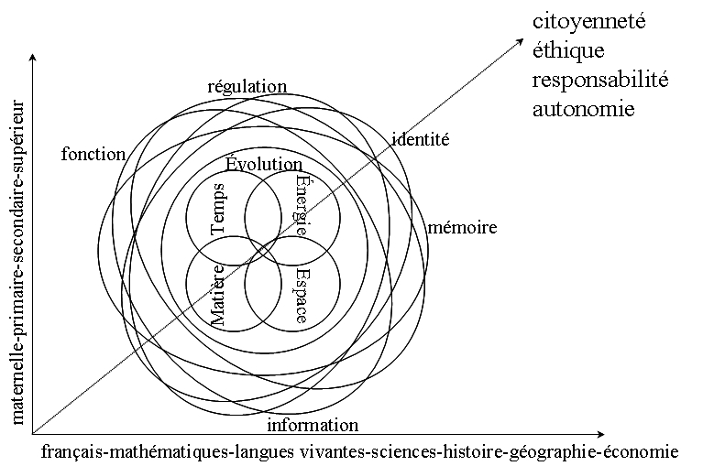

Bien entendu, les programmes d’enseignement des Sciences de la Vie et de la Terre se font l’écho de ces concepts organisateurs. Ils n’en constituent cependant ni le moteur ni la motivation essentielle qui restent liés à l’acquisition de savoirs disjoints.
Certes présents, les concepts organisateurs (« les connaissances cruciales, les points stratégiques, les nœuds de communication, les articulations organisationnelles », comme les nomment Edgard Morin) ne définissent pas l’architecture des programmes. Ce sont les niveaux d’organisation du vivant qui les structurent : population en Sixième et en Cinquième, organisme en Quatrième, Troisième et Seconde, cellule en Troisième et en Seconde, et molécule en Première et Terminale.

niveau écologique |  | niveau anatomo-histo-physiologique |  | niveau cellulaire, ultrastructural et moléculaire
La population, société d'individus en évolution  Les caractéristiques d'une population, au sein d'une espèce, dépendent de leur histoire (évolution, spéciation) et des interactions entre les membres de la population entre eux et de celles existant avec tout l'écosystème. |  | L'organisme, société de cellules en développement  Les caractéristiques d'un organisme pluricellulaire (animal ou plante) sont à considérer comme résultant d'un développement. A chaque instant de son développement et de sa vie, l'organisme, en tant que société de cellules, résulte d'un travail mémorisé et d'un travail coordonné. |  | La cellule, unité au travail  Le vivant n'est pas défini au niveau strictement moléculaire (biochimique) : rien ne distingue une molécule issue d'un être vivant d'une molécule identique obtenue par synthèse. Une molécule organique ou minérale du vivant doit toujours être replacée dans le travail cellulaire.  On peut dire qu'un organisme unicellulaire, procaryote ou eucaryote, est plus (qualitativement) que la somme de ses composants chimiques. Le vivant comporte à la fois la matière, l'information et l'énergie mais, plus encore, c'est une cellule au travail. Le triple travail du vivant est un travail de relation, de nutrition et de reproduction.
sociétés | ethnies, groupes, familles | organismes pluricellulaires (mycètes, plantes, animaux) | organismes unicellulaires en colonies, organismes unicellulaires solitaires | cellules | assemblages moléculaires, molécules | atomes, particules
Les caractéristiques d'un être vivant doivent aussi être étudiées par comparaison avec celles des individus de la même espèce, au cours du temps (évolution) et au sein de son milieu de vie (écologie). Comme pour un seul organisme on s'efforce de considérer la naissance de la population, sa croissance et sa mort. |  | Tout être vivant naît, vit et meurt. Toute caractéristique propre d'un être vivant est donc partiellement héritée (embryologie) et est modifiée au cours de la vie (développement). Le triple travail de relation, nutrition et reproduction est toujours le point de vue principal de toute étude du vivant. |  | Une molécule ou un complexe moléculaire du vivant devra toujours être étudiée avec sa "naissance" (lieu et mode de synthèse...), sa "vie" (sa fonction, ses relations avec le travail de relation, de nutrition ou de reproduction de la cellule qui la synthétise...) et sa "mort" (son turn-over, sa dégradation...).
Site pédagogique de Pierre STOUFF

Ces niveaux d’organisation pourraient être appréhendés selon une approche systémique. Ils ne le sont pas au Collège, imparfaitement au Lycée.
Revenons aux objets complexes appréhendés tout au long du cursus pour en préciser quelques aspects.

ECOSYSTEME
Au Collège, comme au Lycée, l’écosystème, entendu comme une entité évolutive fonctionnelle, composée par l’ensemble des populations d’êtres vivants en interaction dynamique, dans l’espace et dans le temps, entre elles et avec leur milieu physico-chimique, ne fait pas l’objet d’une étude spécifique.
Des quatre composants (l’énergie, la matière, le temps et l’information) et des principes s’y rapportant (principe de la conservation de l’énergie, principe de la dégradation de l’énergie, principe de la conservation de la matière, principe de la conservation du temps) qui organisent l’écosystème, seuls certains font l’objet d’une présentation fragmentée, réduite au sol en Sixième et élargie à la biosphère en Seconde.
En Sixième, l’écosystème s’apparente à un système de recyclage de la matière. En Seconde, globalisé (biosphère), il participe aux différents cycles biogéochimiques terrestre qui traduisent les couplages existant entre les différentes enveloppes terrestres.

En Sixième et en Quatrième : un écosystème réduit au sol
• Le sol comme système de recyclage de la matière
En Sixième, il est question d’interdépendance alimentaire entre les êtres vivants et de recyclage de la matière organique.
C’est le sol qui assure le recyclage. Il intègre en permanence des matières organiques mortes d’origine végétale (feuilles, tiges, racines) ou animales (déjections, cadavres, …), grâce à l’activité :
- des animaux vivant dans le sol (lombrics, arthropodes, larves d’insectes, …),
- des micro-organismes du sol (bactéries, champignons, …)
qui transforment la matière organique en matière minérale.

La maîtrise des conditions culturales, notamment par l’apport d’engrais, organiques ou minéraux, est une autre façon de présenter ou d’approfondir la fonction de recyclage de la matière.

• Le sol comme producteur de vie
En Quatrième, la formation du sol est envisagée comme résultant d’une interaction entre les roches du sous-sol et les êtres vivants qui colonisent celui-ci quand les conditions climatiques le permettent.
Sans la présence des êtres vivants, il n’y a pas de sol, il n’y a que de la roche. Un sol se développe à partir du moment où matière minérale, matière organique s’organisent et évoluent ensemble grâce à l’activité des êtres vivants.
En Seconde : un écosystème élargi à la biosphère
• La biomasse comme réservoir intervenant dans les couplages lithosphère – biosphère – atmosphère - hydrosphère
Le sol, comme composante de la biosphère intervient dans le couplage entre les différentes enveloppes de la planète Terre. Dans le cycle du dioxyde de carbone, il constitue un réservoir essentiel.

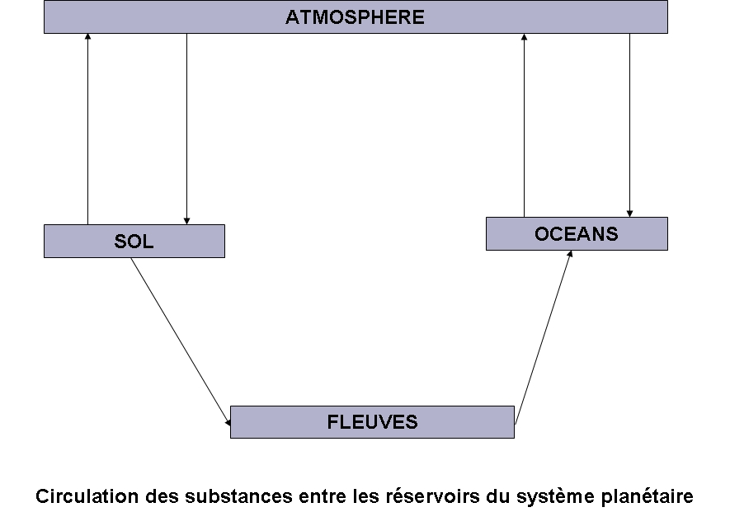
☞ Prolongement « éducation au développement durable »
Toutes les fois que l'Homme intervient dans un écosystème, il l'anthropise, c'est-à-dire le transforme en un nouveau système. Son emprise sur la planète fait de celle-ci un socio-écosystème généralisé. Lorsqu’il travaille la terre, il remplace les cycles de la nature par les siens propres (par l'eau, l'enrichissement de la terre, le défrichage, la jachère). La destruction des régulations naturelles exige la construction de régulations politiques.

ESPECE-POPULATION
En classe de Sixième, l’espèce définie comme l’ensemble des organismes vivants qui se ressemblent et qui peuvent se reproduire entre eux, est biologique. Elle devient écologique en Cinquième et correspond alors à un ensemble d’organismes qui présentent les mêmes exigences vis-à-vis des conditions du milieu. Les critères de reproduction et de conditions du milieu sont mobilisés en classe de Quatrième pour expliquer le maintien des espèces dans leurs milieux. En classe de Troisième, l’espèce devient une entité chromosomique et génétique. Cette dimension de l’espèce est approfondie en Terminale S, où l’on présente l’espèce comme une entité polymorphe au niveau génique (accumulation de mutations au cours des générations) et stable au niveau génomique grâce aux phénomènes de fécondation et de méiose.
De stable au Collège, l’espèce devient une entité dynamique et évolutive au Lycée et plus particulièrement en Terminale S. C’est à cette occasion qu’elle rencontre le concept de population qui ne fait cependant pas l’objet d’une investigation particulière.

Dans les sciences du vivant, l’espèce est l’unité taxonomique fondamentale de la systématique. L’espèce biologique est définie comme l’ensemble des populations effectivement ou potentiellement interfécondes et interfertiles (communauté reproductive), génétiquement isolées du point de vue reproductif d’autres ensembles équivalents. Cette définition, la plus communément admise, pose cependant quelques difficultés. Le critère d’interfécondité n’apparaît pas toujours évident dans le règne végétal, où se produisent fréquemment des hybridations. Il est difficile à vérifier pour les fossiles ou pour des espèces rares ou difficiles à observer.
D’autres définitions coexistent. L’espèce phylogénétique est la plus petite lignée d’une population caractérisée par une combinaison unique de caractères diagnostiques. L’espèce écologique est définie comme l’ensemble des organismes qui partagent une même niche écologique. L’espèce phénétique est l’ensemble des organismes vivants qui se ressemblent plus entre eux qu’à d’autres ensembles équivalents.
Dans la classification scientifique, une espèce vivante (ou ayant vécu) est désignée par un binôme latin, composé d’un nom générique (qui prend une majuscule initiale) suivi d’une ou deux épithètes spécifiques. Formalisée par Carl von Linné au cours du XVIIIème siècle, la nomenclature binominale, ainsi que d’autres aspects formels de la nomenclature biologique, constitue le « système linnéen ».
Le concept d’espèce évolue à travers le temps. Les éleveurs devaient en avoir une approche non formalisée depuis l’origine même de l’élevage. Platon spéculera que puisque l’on voit des chevaux et des vaches, mais jamais d’hybride des deux, il doit exister quelque part une forme idéale qui contraint un animal à être l’un ou l’autre. Aristote préfèrera pour sa part éviter ces spéculations et se contenter de répertorier dans l’Organon ce qu’il observe. Albert le Grand s’y essaiera à son tour plus tard.
Au XVIIIème siècle, les espèces étaient considérées comme le résultat de la création divine et, à ce titre, étaient considérées comme des réalités fixes, objectives et immuables, définies par des critères morphologiques. Cette conception typologique a trouvé son apogée avec les travaux de Linné et l’établissement de collections d’individus « typiques » de l’espèce. Au critère de ressemblance morphologique, Cuvier ajoute celui de l’interfécondité. Il définit une espèce comme la collection de tous les corps organisés nés les uns des autres ou de parents communs et de ceux qui leur ressemblent autant qu’ils ne se ressemblent entre eux. Cette conception évoluera vers l’espèce « taxonomique » pour laquelle l’analyse mathématique d’un grand nombre de critères suffit à établir un seuil à partir duquel on peut dire que deux individus appartiennent à des espèces différentes. L’espèce devient alors plus un concept commode qu’une entité biologique réelle. Pour pallier les insuffisances de cette méthode, une autre approche se développe construite d’abord essentiellement sur les critères d’interfécondité et d’isolement (Ernst Mayr, 1942), puis de niche écologique. Une espèce devient en 1963 une communauté reproductive de populations, reproductivement isolée d’autres communautés et qui occupe une niche particulière dans la nature. Cette définition opérationnelle de l’espèce n’est toutefois pas exempte de problèmes (par exemple, la reconnaissance des niches).
Entre temps, l’avènement de la théorie de l’évolution à la fin du XIXème siècle, contribue à repenser l’espèce et à en faire le résultat d’un processus historique. C’est l’espèce généalogique. L’espèce constitue dès lors un ensemble d’individus issus d’un ancêtre commun.
Une espèce devient donc une unité de spéciation. On peut la définir comme lignée de populations entre deux bifurcations phylogénétiques.

La guerre des mots : peut-on encore parler d’espèce?
Par Dorothée Benoit Browaeys
Le terme d’espèce cumule tous les porte-à-faux d’une biologie à la recherche de principes unificateurs. Et son usage, parfois abusif, peut soutenir des partis pris idéologiques.
Difficile de se repérer dans le monde vivant. À force de comparer les organismes, on finit par reconnaître des similitudes qui permettent de les classer et de les ordonner en catégories appelées espèces. Mais quel est donc le statut de ces regroupements? Sur quels critères sont fondées ces entités? Quelle est leur légitimité?
Les réponses restent ambiguës. Car, dans cet exercice de classification, il ne s’agit pas seulement de trier les organismes (objectif utilitaire d’identification), mais aussi, le plus souvent, d’expliquer le monde, de raconter son histoire. Ainsi, deux objectifs sous-jacents s’entremêlent : le premier, d’ordre pratique, se fonde sur la morphologie pour établir un repérage commun et faire ressortir un ordre perceptible; le second, plutôt explicatif, vise à décrire comment les entités sont apparues. Le premier se base sur les structures, le second sur les processus. Or, ces deux démarches sont souvent confondues par tous ceux qui emploient le terme d’espèce. Alors, comment s’y retrouver au cœur d’une notion qui s’ancre tantôt dans la description de caractéristiques extérieures, tantôt dans les phénomènes généalogiques? Comment faire avec une notion qui, tel Janus, superpose deux visages liés à des approches historiques successives?
L’appréhension intuitive qui amène à reconnaître un zèbre ou une tortue n’est pas toujours bonne conseillère si l’on veut comprendre à la manière scientifique. Constater les ressemblances entre les êtres vivants ne suffit pas à reconstituer leur histoire. L’examen de la structure ne permet pas toujours de saisir les phénomènes qui la sous-tendent... Et loin de simplifier le tout, il faut garder à l’esprit l’influence des présupposés philosophiques dans la définition de concepts. Ainsi, les Anciens avec Aristote projetaient sur le monde leur vision finaliste basée sur des moules, des programmes, des invariants structuraux et le dogme de la fixité des espèces. La vision «essentialiste» ou réaliste qui considère les organismes vivants comme la matérialisation, l’actualisation d’une essence, d’un type idéal (au sens de Platon) a dominé les esprits jusqu’au 18e siècle. Avec l’introduction d’une vision d’un monde vivant en évolution, tout est devenu plus complexe…
Carl von Linné (1707-1778), fondateur du système hiérarchique de la systématique, considérait l’espèce comme une entité «naturelle». Son mérite consiste à avoir rendu explicite la hiérarchie des attributs perceptibles dans le vivant: tout ce qui possède des doigts doit avoir déjà des vertèbres, tout ce qui a des vertèbres a déjà un crâne, tout ce qui a un crâne présente déjà une symétrie bilatérale, etc. Avec lui, la nature respire l’ordre et les êtres se classent en espèces, genres, familles qui traduisent cet emboîtement. Mais la cause de cette hiérarchie n’est pas tangible. À l’époque, Linné lui assigne explicitement un projet divin. Et l’espèce n’échappe pas à cette explication. Mais avec Buffon puis Lamarck, l’idée d’espèce apparait de plus en plus arbitraire. «Genre, classe, ordre ne sont que les produits de notre imagination», affirmait Buffon en 1749, avant de se ranger à une vision plus classique. Vers 1800, Lamarck énonça qu’«il n’y a pas d’espèces constantes; elles sont mutables et ont une histoire, ayant été engendrées des plus simples vers les plus complexes et ne sont donc pas aussi vieilles que le monde».
Plus qu’aucun autre naturaliste, Charles Darwin (1809-1882), grand observateur de la diversité du vivant, constata la confusion des approches. En 1856, soit trois ans avant la parution de L’origine des espèces, il écrit à son ami Hooker: «Il est vraiment comique de voir à quel point peuvent être diverses les idées qu’ont en tête les naturalistes lorsqu’ils parlent de l’«espèce»; chez certains, la ressemblance est tout, et la descendance des parents communs compte pour peu de chose; chez d’autres, la ressemblance ne compte pratiquement pour rien, et la création est l’idée dominante; pour d’autres encore, la descendance est la notion-clé; chez certains, la stérilité est un test infaillible, tandis que pour d’autres, cela ne vaut pas un sou. Tout cela vient, je suppose, de ce que l’on essaie de définir l’indéfinissable». Avec cette affirmation, Darwin se range du côté des «nominalistes» selon lesquels il n’y a pas d’universaux, de catégories naturelles, mais seulement des individus. Il opère une inversion du regard en s’intéressant davantage à la variation entre les individus plutôt qu’à la recherche d’un type. Il rejette l’espèce en tant que modèle idéal et défend une définition généalogique. Selon Darwin, l’espèce constitue un ensemble d’individus issus d’un ancêtre commun.
Révolution avortée
Foncièrement remise en cause par la conception évolutionniste du vivant, la notion d’espèce aurait dû être «dépassée», soit refondée. Or, elle a repris du «poil de la bête» avec les spécialistes de l’hérédité. En offrant un nouveau support à l’idée de programme, la génétique a réhabilité des catégories idéales dans le vivant. Comme si, en palpant les gènes, on retrouvait l’essence perdue des espèces! Selon Jean-Jacques Kupiec (Institut Cochin à Paris), «avec la génétique réapparaît la scission de l’individu, d’une part en génotype (ensemble des gènes qui contiennent la «norme structurale spécifique» dont parlait Monod), et d’autre part en phénotype (ensemble des caractères réalisés soumis à des variations accidentelles). Cette séparation reproduit la distinction entre essence spécifique et existence accidentelle introduite par la scolastique». Le programme génétique ou ‘in-form-ation’ est ainsi considéré comme un principe d’ordre analogue à la cause formelle chez Aristote. «La génétique a brutalement réintroduit la spécificité, sans justification expérimentale, conduisant à une incohérence profonde de la théorie biologique, écrit Jean-Jacques Kupiec. La révolution copernicienne a ainsi avorté en biologie avec, pour conséquence, des contradictions qui hypothèquent son développement».
Dans son Histoire de la biologie, Ernst Mayr reconnaît : «Le vieux concept d’espèce, basé sur l’idée métaphysique de l’essence est si différent du concept biologique d’une population reproductivement isolée, que le passage graduel de l’un à l’autre fut impossible. Il fallait réfuter le concept essentialiste». Mais la révolution des concepts s’est arrêtée en chemin. La définition biologique de l’espèce développée par Dobzhansky, Mayr et Huxley a tenté une synthèse des conceptions évolutionnistes et génétiques. Mais ces biologistes se sont heurtés à des incohérences : si les variations surgissent du côté des gènes (génotypes), c’est sur le plan des organismes (phénotypes) et en fonction de leur environnement que s’opère la sélection darwinienne. En s’appuyant sur le concept d’isolement reproducteur, ils considéraient les espèces comme des pools génétiques fermés, à l’intérieur desquels des allèles mutent indépendamment de leur évolution dans d’autres pools. Or, cette approche n’est pas valide: on connaît aujourd’hui l’importance des flux horizontaux de gènes notamment entre microorganismes.
Selon Jean-Jacques Kupiec, «Les individus ne se ressemblent pas parce que les espèces existent, mais au contraire, on peut créer les espèces (catégorie idéale selon la thèse nominaliste) parce que les individus se ressemblent. Ainsi, la notion essentialiste d’espèce ne rend absolument pas compte d’une histoire : la biologie doit renoncer à la spécificité en tant que catégorie causale». Et Guillaume Lecointre, systématicien au Muséum d’histoire naturelle de Paris (MNHN), de surenchérir : «Les sciences du vivant, comme toutes les sciences, sont traversées par des préoccupations structurales et des préoccupations fonctionnelles. Cette coupure épistémologique est extrêmement profonde, et détermine l’aptitude des scientifiques à dialoguer entre eux. Les régimes de preuve ne sont pas les mêmes. Dans le monde des structures, la phylogenèse (c’est-à-dire la naissance des espèces) explique la ressemblance alors que les structures qui produisent cette ressemblance doivent être expliquées. Dans le monde des processus, c’est l’inverse: c’est la naissance des espèces qu’il faut expliquer».
Changement de référence, révolution des mots
Alors, comment peut-on aujourd’hui concilier les connaissances actuelles et établir un arbre de la vie pertinent basé sur la différenciation des êtres (et non plus sur leur reproduction)? «Doit-on abandonner le concept d’espèce?», s’interroge Hervé Le Guyader, évolutionniste à l’université de Paris-6 dans un article paru dans Le Courrier de l’environnement. Il précise: «La nomenclature de Linné n’est pas adaptée à la vision actuelle(…). Depuis Darwin, on sait que la classification doit être phylogénique, c’est-à-dire qu’on doit chercher les relations de parenté pour réaliser une systématique pertinente(…). Or, reconstruire la parenté c’est trouver le groupe-frère, et non l’ancêtre». Ainsi, Willi Hennig (1913-1976) proposa un nouvel outil de classification, la cladistique, qui permet de regrouper les espèces sur la base des caractères dérivés communs, issus d’un ancêtre hypothétique. En 1990, les biologistes Kevin de Queiroz, de la Smithsonian Institution de Washington et Jacques Gauthier, de la California Academy of Sciences à San Francisco, proposèrent un nouveau cadre de nomenclature appelé PhyloCode. Ce système définit des taxons dont chacun représente l’ensemble des descendants issus d’un point précis de l’arbre. Seule leur phylogénie, soit l’histoire de leur formation et de leur évolution, est prise en compte: les processus biologiques n’interfèrent plus. Les auteurs de PhyloCode pensent que l’espèce n’a plus de valeur et de raison d’être aujourd’hui. Ils proposent le terme plus précis de «taxon terminal» ou LITU (Least-Inclusive Taxonomic Unit). Les microbiologistes adoptent ces nouveautés sans problème, car ils sont habitués à identifier les «espèces» de bactéries par analyse génétique qui leur permet de les situer dans un arbre phylogénétique. Mais les zoologistes restent plus réfractaires, car ils sont moins naturellement portés à se référer aux généalogies.
De l’usage du mot dans la sphère sociale
Le choix des mots et les représentations qu’ils impliquent ont des conséquences dans de nombreux domaines. Dans le champ politique par exemple, la «conservation des espèces» est abordée différemment selon que l’on insiste sur une généalogie et une appartenance à un milieu (on protège alors l’écosystème) ou si l’on regarde les entités biologiques comme isolées, stables (on s’attache alors à la conservation des génomes). Les conséquences sociales et symboliques ne sont pas plus anodines. Car, relier apparence et appartenance, forme et existence mobilise des références culturelles et épistémologiques non négligeables. Et nous avons vu combien la notion d’essence des êtres vivants interfère ici. Si les biologistes «font le ménage» pour devenir plus transparents et plus clairs sur leur objet de recherche, et prévoient même d’abandonner le terme d’espèce, l’acception du mot espèce comme «invariant lié à la nature immuable» perdure dans la sphère sociale. «Il nous est impossible de nier l’espèce biologique parce que cela pourrait conduire à nous nier en tant qu’espèce humaine», estime Jean-Jacques Kupiec. Que devient alors la nature humaine, par exemple, si l’on ne peut plus définir l’espèce humaine?
Dans son dernier livre, Francis Fukuyama, professeur de science politique à l’université John Hopkins, ne cesse de se référer à la nature humaine qu’il définit comme «la somme des comportements et des caractéristiques qui sont typiques de l’espèce humaine; elle naît de facteurs génétiques plutôt qu’environnementaux (...) Les différences moyennes au sein d’une espèce résultent de l'hérédité donc de la nature». Cette «assimilation» permet à Francis Fukuyama de poser la démocratie libérale comme seul système viable aujourd’hui (cf. l’effondrement du communisme...) du fait de «la ténacité de la nature humaine». L’homme serait donc à ce point déterminé biologiquement qu’il n’y aurait pas d’autres solutions politiques possibles à vivre! Une corrélation aberrante à deux titres: d’une part, la biologie n’est nullement en mesure de pouvoir expliquer le cerveau, les comportements, l’évolution des populations; d’autre part, fonder la morale et le politique sur des causes biologiques procède de l’impérialisme scientifique. D’ailleurs, la sociobiologie d’E.O. Wilson se fonde sur ces mêmes idéologies.
Les espèces n’ont, en fait, aucune réalité dans la nature. Seuls les individus sont observables. À cette échelle personnelle, certains philosophes, comme Martin Heidegger et à sa suite Peter Sloterdijk (professeur d’esthétique à la Staatlische Hochschule für Gestaltung de Karlsruhe), refusent de considérer l’humanitas de l’homme comme acquise et allant d’elle-même. Pour eux, on ne peut ranger l’homme du côté des choses, de la nature, du vivant, des «étants» en général. «Sloterdijk insiste sur le fait que l’homme est un mammifère vivipare prématuré qui naît trop tôt et arrive dans le monde avec un “excédent croissant d’inachèvement animal”», précise Yves Michaud dans son petit opuscule intitulé Humain, inhumain, trop humain. Peter Sloterdijk voit donc l’homme comme non défini mais en devenir permanent, forgé par l’interaction avec un extérieur, un autre. Selon lui, l’homme se modèle lui-même depuis l’origine dans une «dyade existentielle» dynamique: il vient à exister (ek-sistence). C’est cette autoproduction (amplifiée par les pouvoirs des biotechnologies) qui peut être posée comme caractère particulier de l’humanité, selon Peter Sloterdijk pour qui «l’essence surgit du dialogue; elle est à venir, elle se révèle dans les liens, l’interaction des personnes». Avec lui, on est bien loin de la vision d’une espèce humaine immuable dont l’essence est établie, tangible.
Bien sûr, cette vision dynamique s’oppose à l’ancrage structurel défendu par Jürgen Habermas: «À mesure que l’évolution des espèces, jusqu’ici régulée par le hasard, entre dans le champ d’intervention de la technologie génétique, et, par là même, d’une activité dont nous sommes responsables, les catégories qui distinguent ce qui est fabriqué, de ce qui provient de la nature -catégories qui, dans le monde vécu, continuent d’être bien séparées- se dédifférencient», écrit-il dans son dernier livre paru en Allemagne fin 2001. Il se réfère constamment à «l’éthique de l’espèce humaine»: «Avec les interventions sur la génétique humaine, la domination de la nature se retourne donc en un acte de prise de pouvoir sur soi-même qui transforme la compréhension que nous avons de nous-mêmes du point de vue d’une éthique de l’espèce humaine». Ainsi, pour Habermas, le pouvoir biotechnologique est un révélateur. Il nous accule à visiter la cohérence de la communauté humaine, en passe de produire des individus programmés par d’autres. Pour lui, il s’agit de défendre le «nous humain» pour maintenir l’intégrité de l’espèce humaine, fruit de la nature. Or, tout l’ouvrage d’Habermas se fonde sur un modèle instructif du gène (tout puissant à dicter les structures) de plus en plus controversé. À l’inverse, Peter Sloterdijk observant les mêmes risques d’éclatement du groupe humain, en appelle à la responsabilité des politiques, à la révélation (par l’autodétermination) de la volonté de solidarité entre les hommes. Habermas légitime la lutte pour l’égalité au nom de l’espèce, tandis que Sloterdijk mesure le vertige de la liberté au sein de laquelle l’humanité dira qui elle est… La guerre des mots n’est pas finie.

INDIVIDU-ORGANISME
Un organisme biologique est une structure fonctionnant (interne) et se comportant (externe) au sein d’un écosystème.
L’enseignement de la physiologie au Collège relève principalement des modèles de conception du vivant « mécanomorphe » et « technomorphe » identifiés par Rothschuh en 1972. Au Lycée, l’enseignement de la physiologie s’appuie sur le modèle « cybernétique », développé dans la section suivante.
Le modèle « mécanomorphe » relie le fonctionnement interne de l’organisme à l’arrangement et aux propriétés des parties qui le composent et le modèle « technomorphe » met l’accent sur les interactions mécaniques entre les organes.
Au Collège, l’organisme est présenté comme une machine énergétique dont la satisfaction des besoins nécessite la mise en œuvre coordonnée de grandes fonctions (respiration, digestion, assimilation, excrétion, protection) opérées par des appareils spécialisés.
Cette vision mécaniste du vivant se développe au 17ème siècle, notamment avec les travaux de Galilée et Descartes. Pour expliquer la nature, deux éléments sont nécessaires : la matière et le mouvement. Des lois mécaniques, qui rendent compte de l’ordre du monde, interviennent pour expliquer les régularités des phénomènes naturels. La nature est ainsi conçue comme une gigantesque machine. Descartes étend cette conception aux êtres vivants (à l’exception de l’homme en tant qu’il n’est pas seulement substance matérielle, corps, mais aussi substance pensante, âme). Il propose ainsi la théorie de l’animal-machine supposant par là que les animaux n’ont ni conscience, ni sensations. La Mettrie étend la thèse mécaniste à l’homme : c’est l’homme-machine. Pour lui, il n’y a pas de différence ontologique entre la substance matérielle et la substance pensante ; la seule différence est qualitative et ce que l’on attribue à l’âme peut être ramené à des modifications de la matière. La thèse mécaniste n’est pas sans poser des difficultés, notamment sur ce qui met en marche cette immense machine. Descartes répond que c’est Dieu qui a créé le monde, qui a voulu lui conférer cet ordre. Par là, il réintroduit une certaine forme de finalisme dans la nature. Kant critiquera le mécanisme en affirmant que l’entendement de l’homme ne peut concevoir les êtres vivants sans penser que le tout de l’organisme est le but de ses parties. L'étude de l'être vivant doit non seulement le tenir comme un être organisé mais aussi, de manière inséparable, comme « un être s'organisant lui-même ».

En fin de Collège, l’organisme, considéré jusqu’alors comme un assemblage d’organes réalisant des fonctions spécialisées concourant à la couverture des besoins énergétiques - en fait un système thermodynamique - s’individualise. Le « programme génétique » de l’organisme humain en fait un être unique.
De machine thermodynamique au Collège, l’organisme devient une machine régulée au Lycée.
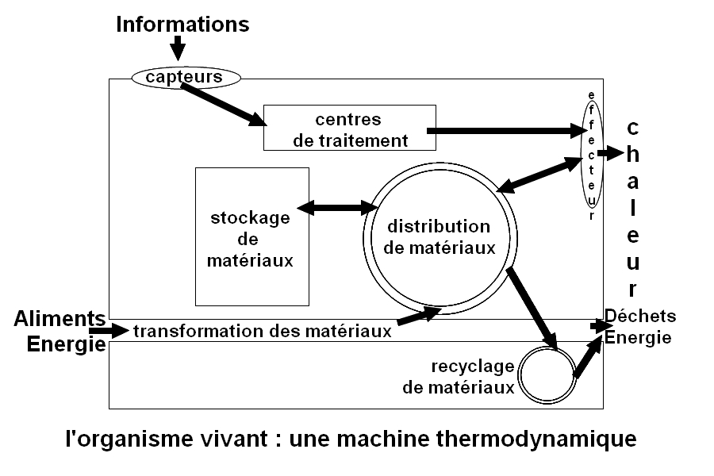

SYSTEME REGULE
Dans l’enseignement de la biologie, le concept de régulation est seulement appréhendé au Lycée. De la Seconde à la Terminale S, plusieurs systèmes régulateurs sont étudiés : celui de la concentration en dioxygène sanguin en Seconde, celui de la glycémie en Première S et celui du taux sanguin des hormones sexuelles en Terminale S.
L’approche développée est cybernétique et renvoie au concept d’homéostasie. En tant que fonction, le mot « régulation » fait son entrée dans le Littré en 1872 comme terme de technologie mécanique. Cent cinquante plus tôt, il est précédé par le mot « régulateur » pour désigner des objets et des dispositifs techniques faisant partie de machines. Celui-ci est importé en physiologie animale successivement par Lavoisier (1789), Flourens (1823), Bernard (1867) et Frédérique (1882), renforçant l’assimilation métaphorique de l’être vivant à une machine.

On l’a dit, l’approche développée est cybernétique et s’appuie sur la théorie de la communication développée par le mathématicien Norbert Wiener (1894-1964) à partir de l’étude des systèmes de contrôle et de communication opérant dans les animaux et les machines. Formalisé par lui en 1947, le terme cybernétique désignera « la science des analogies maîtrisées entre organismes et machines ».
Le mouvement dont il est issu fut dès son origine largement interdisciplinaire et eut une influence considérable sur des domaines aussi variés que les sciences cognitives, l'intelligence artificielle, la modélisation économique, le constructivisme radical ou encore certains domaines de la psychologie. Aujourd'hui, la cybernétique correspond à « la science constituée par l'ensemble des théories sur les processus de commande et de communication et leur régulation chez l'être vivant, dans les machines et dans les systèmes sociologiques et économiques ». Elle a pour objet principal l'étude des interactions entre « systèmes gouvernants » (ou systèmes de contrôle) et « systèmes gouvernés » (ou systèmes opérationnels), régis par des processus de rétroaction ou feed-back. D'où le terme « cybernétique » qui provient du mot grec « kubernesis », et qui signifie au sens figuré l'action de diriger, de gouverner.
La cybernétique décrite par Norbert Wiener est un moyen d'expliquer et de comprendre tous les mécanismes rencontrés avec quelques briques logiques simples :
- La boîte noire : un élément relié à d'autres, dont on ne soucie pas de savoir ce qu'il contient (ou son fonctionnement d'après sa structure interne, inaccessible de façon momentanée ou définitive), mais dont on déduit la fonction apparente à partir de ce qu'il envoie ou reçoit.
  - L'émetteur, qui agit sur l'environnement, donc envoie de l'information, sorte de porte de sortie.
  - Le récepteur, qui en intègre depuis l'environnement, donc capte les informations, comme une porte d'entrée de la boîte noire.
- Le flux d'information : ce qui est transmis, donc envoyé et effectivement reçu, autrement dit l'information efficace.
  - La rétroaction (feedback) : c'est l'information en retour de l'état.
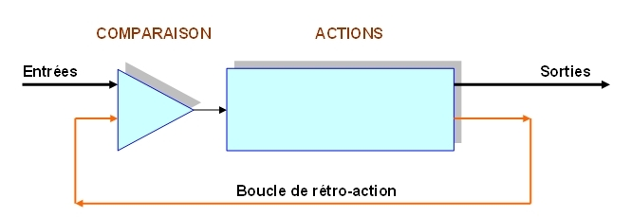
Ce feedback est mis en évidence par cette approche car il est indispensable pour concevoir une logique fonctionnelle. On voit donc apparaître des boucles de rétroaction ou mécanismes circulaires ou plus simplement des systèmes. Si ces systèmes sont mis en évidence par cette cybernétique, ils ne le sont que par voie de conséquence d'une étude strictement limitée aux échanges d'information et à l'évolution de ces échanges dans le temps.
Portés par les participants du mouvement cybernétique, pour la plupart des acteurs majeurs dans leur discipline, les concepts de la cybernétique se diffusent rapidement. La cybernétique marque le moment d'une rupture épistémologique majeure qui a profondément influencé tous les domaines de la science et en particulier la biologie.
Le modèle cybernétique d’explication du vivant, le plus récent dans l’histoire des sciences, succède à trois autres modèles : le modèle « psychomorphe », de fondement aristotélicien, qui attribue les fonctions des organes à des forces immatérielles et qui resta en vigueur jusqu’à la Renaissance, le modèle « mécanomorphe » cartésien, qui relie le fonctionnement interne de l’organisme à l’arrangement et aux propriétés des parties qui le composent et le modèle « technomorphe », qui met l’accent sur les interactions mécaniques entre les organes.

CELLULE
La cellule, dans l’enseignement des Sciences de la Vie et de la Terre est un donné, plus qu’un construit. Simple brique de construction du monde vivant en Sixième, elle acquiert progressivement au cours du parcours scolaire, une double fonctionnalité, autocatalytique (transmission du matériel génétique) en Troisième, Seconde, Première et Terminale et hétérocatalytique (activité métabolique) en Troisième, Seconde, Première et Terminale. Parallèlement, son organisation se précise, grâce à la mobilisation d’instruments et de techniques d’observation plus performants, qui souligne l’unité cellulaire du monde vivant tout en pointant des singularités.
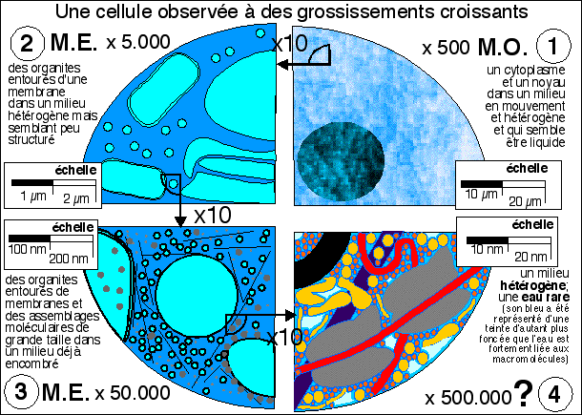
La théorie cellulaire est constamment sous-jacente, même si elle ne fait pas l’objet d’une présentation spécifique, ni historique, ni épistémologique comme dans l’ouvrage de Michel Delsol et Louis Perrin « Médecine et Biologie, quelle logique, » où ils s’interrogent sur son statut de théorie.

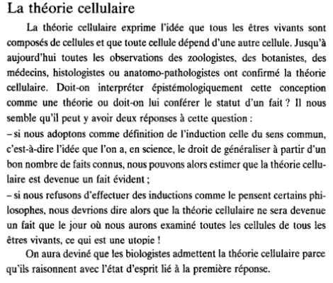
Michel Delsol, Louis Perrin
Médecine et biologie, quelle logique ?
Masson, 2000

La théorie cellulaire repose donc sur deux affirmations :
- tout être vivant est composé en totalité (et uniquement) d’au moins une cellule,
- toute cellule est issue d’une autre cellule.
Georges Canguilhem y ajoute deux autres axiomes (dont il attribue la paternité aux personnalités dont les noms sont cités entre parenthèses) :
- les vivants non composés sont unicellulaires (Dujardin, Haeckel)
- l’œuf d’où naissent les organismes vivants sexués est une cellule dont le développement s’explique uniquement par la division (Schwann, Kölliker).

Ainsi, ces principes et axiomes sont instruits au gré des études menées.
- en Sixième
- en Quatrième et en Troisième
- en Sixième et en Seconde
- en Quatrième, en Seconde, en Première et en Terminale

Quant aux fonctions cellulaires, elles fondent l’essentiel du travail pédagogique à conduire. Celui-ci porte essentiellement sur les relations entre le phénotype, le génotype et l’environnement.
L’orientation donnée à l’enseignement s’inscrit dans la métaphore informatique du programme génétique : l’ADN-programme plus proche du dogme central de la biologie moléculaire que l’on peut traduire sous la forme d’un flux d’informations unidirectionnel (ADN → ARN → Protéines → fonctions) que du modèle épigénétique sur lequel se greffent des boucles permettant aux protéines de déterminer l’état d’activité de l’ADN et les fonctions.
C’est à Conrad Waddington (1905-1975) qu’on attribue l’invention du terme « épigénétique », en 1942, pour nommer « la branche de la biologie qui étudie les relations de cause à effet entre les gènes et leurs produits, faisant apparaître le phénotype ». La définition la plus courante de l’épigénétique est « l’étude des changements héréditaires dans la fonction des gènes, ayant lieu sans altération de la séquence ADN ».
Dans le modèle en vigueur dans l’enseignement, l’ADN forme le programme. Suivons le raisonnement que tient Henri Atlan dans « La fin du tout génétique ? Vers de nouveaux paradigmes en biologie » (INRA Editions, 1999). L’ensemble des séquences d’ADN qu’une cellule sera capable de lire et d’exécuter constitue ce qu’il nomme le domaine traitable qui apparaît dans ce cas de figure inconnaissable à l’avance. Compte tenu de la liaison étroite que doit entretenir le programme et la machinerie qui l’interprète (interprétateur), il considère qu’il est peu probable que n’importe quel programme puisse être lu et interprété. Or, on sait que n’importe quel ADN de n’importe quelle espèce peut être lu par n’importe quelle cellule d’une autre espèce. Fort de ce paradoxe, Henri Atlan propose d’inverser la donne et de considérer l’ADN comme l’ensemble des données traitées par un programme distribué dans le réseau biochimique cellulaire. Le domaine traitable apparaît extrêmement large dans la mesure où n’importe quel ADN peut être traité par une cellule. Cette construction s’apparente aux réseaux d’ordinateurs, capables de performances supérieures à celles d’ordinateurs isolés.

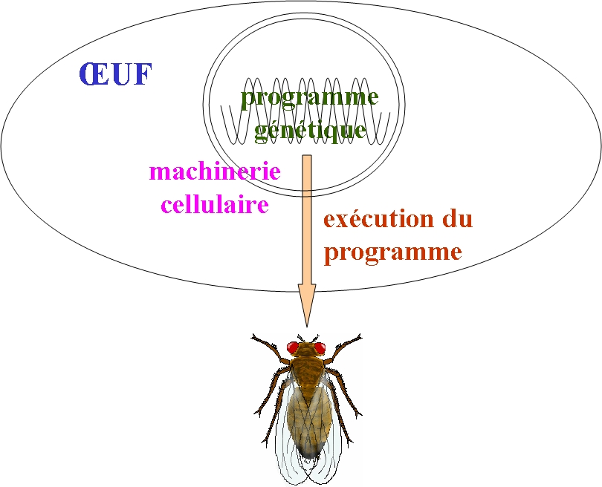 | 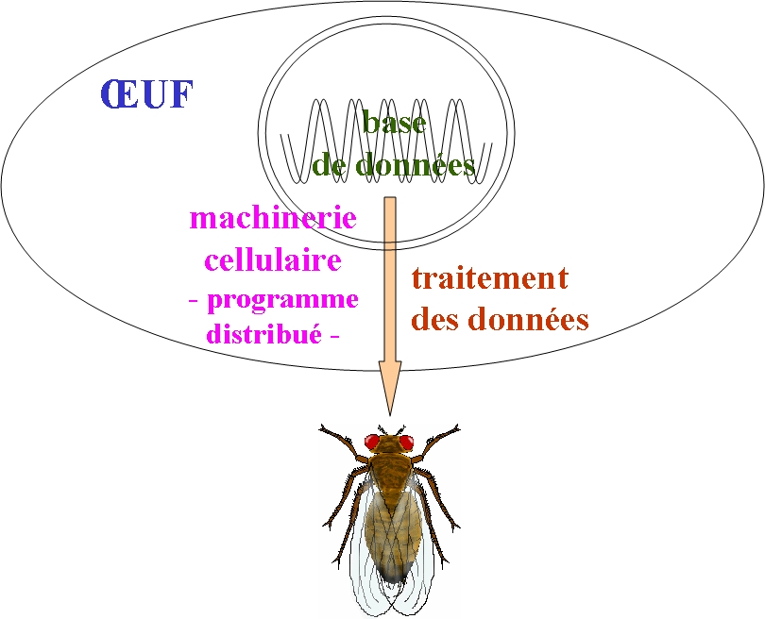
Conception classique | Conception alternative

L'ADN, «maître-plan» (blueprint) de l'organisme, est aujourd'hui séquencé chez un certain nombre d’espèces, dont l’Homme. Et l'on s'aperçoit que cette séquence, le Graal de la biologie moléculaire de la seconde moitié du vingtième siècle et du début du vingt et unième siècle, ne dit pas tout. L'on peine même à se mettre d'accord sur le nombre de gènes qu'elle révèle, sans parler de leur fonction ni de la manière dont ils interagissent pour assurer le fonctionnement des cellules et des tissus. Il est donc nécessaire de revenir sur cette analogie informatique – l'ADN, programme qu'exécute l'organisme – qui a été si féconde mais dont les limites sont aujourd'hui évidentes, sur l'apport essentiel mais insuffisant de la séquence, et sur l'illusion d'une toute puissance de l'ADN, fantasme dont les effets peuvent être tout à fait pernicieux. Et c’est ce que font certains comme Henri Atlan dans « La fin du tout génétique ? Vers de nouveaux paradigmes en biologie » ou plus récemment Gérard Lambert dans « La légende des gènes Anatomie d’un mythe moderne ».

En France, on reste semble-t-il très imprégné de la pensée développée par François Jacob et Jacques Monod. Dans « La logique du vivant », François Jacob écrit : « Pour le biologiste, le vivant ne commence qu'avec ce qui a pu constituer un programme génétique ». Il signifie par là que la base moléculaire du programme génétique constituerait la raison suffisante des processus qui commandent l'organisation du vivant et ses transformations au cours des générations, rendant compte de la transmission héréditaire des variations qui affectent le génome et des adaptations. De la possession de cette clé maîtresse découle la compréhension de tout processus biologique accessible dans sa racine causale même. La représentation du vivant qui découle d’une telle approche repose sur le concept central de gène moléculaire, malgré la connaissance fort incomplète que l’on a de ses caractéristiques de structure et de ses modes d'opération et des significations en partie équivoques qu'il véhicule. Elle a donné lieu à des méthodes d’analyse particulièrement performantes qui ont abouti à la cartographie d’un nombre croissant de génomes.

« Si les premières décennies du vingtième siècle laissent encore croire à l’essor d’une biologie des processus de développement, c'est de fait la description des processus de réplication et de transmission des gènes qui sous-tend l'héritabilité des caractères phénotypiques, qui s'est imposée comme objectif principal de l'analyse et qui augure l’avènement de la biologie moléculaire depuis le milieu du vingtième siècle. La génétique moléculaire prend en effet la relève de programmes de recherche antérieurs. Les racines lointaines de ceux-ci remontaient aux travaux de Gregor Mendel (1822-1884) sur les rapports de ségrégation et de dominance affectant la transmission héréditaire des caractères dans les organismes à reproduction sexuée. L'analyse mendélienne était « phénoménologique » et se fondait sur les conditions déterminantes présumées de réplication héréditaire et de variation des traits macroscopiques. Lorsque les travaux de Mendel sont redécouverts dans la première décennie du vingtième siècle, ils donnent lieu à diverses formes d'intégration avec la théorie cellulaire de l'époque et avec les hypothèses transformistes selon les versions alors courantes. Le groupe de travail réuni autour de Thomas H. Morgan à l'Université Columbia à compter de 1909, assurera à la génétique dite mendélienne une immense expansion à la fois théorique et expérimentale. L'ouvrage de Morgan, Sturtevant et Bridges, The Mechanism of Mendelian Heredity (1915) détermine le nouveau programme de recherche en ses fondements méthodologiques. De multiples variantes de ce premier programme se succéderont jusqu'aux plus récentes décennies, jusqu'à ce que se produise de fait une confrontation significative avec le programme de recherche distinct de la génétique moléculaire. Parmi les considérations historiques les plus fondamentales relatives à la génétique mendélienne - ou plus exactement néo-mendélienne - il convient sans doute de souligner le rôle déterminant qu'elle a joué dans la formulation de la synthèse évolutionniste néo-darwinienne, représentation aujourd'hui encore dominante de l'évolution des formes vivantes.
Cette représentation néo-mendélienne s'était construite sur l'analyse des effets émergents et sur des projections d'hypothèses pour expliquer les constantes et les anomalies observées, mais elle n'atteignait pas les micro-structures les plus profondes qui auraient recelé la véritable clé de l'explication. Cette représentation néo-mendélienne s'était progressivement intégrée à l'histologie et à la physiologie cellulaire d'une part, à la synthèse évolutionniste néo-darwinienne d'autre part. Par rapport à cette vision « phénoménologique », combinant de façon imparfaite, mais suffisante, une pluralité de points de vue et de modèles, l'avènement de la biologie moléculaire semble incontestablement constituer un moment critique de mutation. La découverte de Watson et Crick et les développements subséquents établissant les bases de la génétique moléculaire ont suscité des attentes considérables en matière de réduction éventuelle des explications relevant de la génétique mendélienne. Les relations gouvernant les phénomènes génétiques dans la postérité de Mendel - à commencer par les prétendues lois de la ségrégation et de l'assortiment indépendant des gènes, ou leurs variantes ultérieures - se référaient essentiellement à des entités théoriques présumées, les gènes, définies selon un comportement fonctionnel correspondant aux effets émergents. Avec l'avènement de la biologie moléculaire appliquée aux structures géniques, il semblait désormais possible d'atteindre les causes structurales premières de la reproduction et du développement des organismes. À la limite, l'espoir se profilait de fournir une explication de type biochimique pour des effets précédemment attribués à des entités élémentaires caractéristiques du vivant et non décomposables par l'analyse.
Une vingtaine d’années après la découverte du mécanisme fondamental de réplication de l'ADN, certains constats avaient commencé à se faire jour sur les difficultés propres à la mise en correspondance des termes prétendument parallèles dans les formules explicatives qui relevaient d'une part de la génétique néo-mendélienne ou phénoménologique, d'autre part de la génétique moléculaire ou structurale qui analyse les structures moléculaires qui servent de vecteurs à la réplication et à la mutation des « gènes » et qui, à partir de là, permettent les biosynthèses responsables de la formation des composés protéiniques. À travers la production des protéines structurales, catalytiques et régulatrices, l'explication vise de ce fait les processus initiateurs et régulateurs de la construction et du fonctionnement organiques. Mais le terme de « gène » convient-il encore dans ce contexte ? Certes, le gène mendélien apparaissait surtout comme une structure élémentaire présumée immanente au chromosome à laquelle il était loisible de rattacher des caractères observables suffisamment discrets et sujets à répartition différentielle lors d'expériences de croisement et d'hybridation. Par contraste, le gène moléculaire se caractérise de façon opératoire par l'identification d'unités chimiques qui fournissent par combinaison le code de fabrication des éléments intégrants de la morphogenèse et des processus physiologiques. Mais si les unités de base et les formes de combinaison surgissent à l'analyse, il paraît néanmoins plus problématique d'assigner de façon rigoureuse les conditions à la fois nécessaires et suffisantes responsables terme à terme des processus émergents au plan de l'organisme intégral et de leurs variations différentielles dans la réplication des organismes. Somme toute, si l'on se réfère aux effets de surface objets de l'analyse mendélienne, la complexité des causes géniques interprétées en termes moléculaires rend difficile d'identifier un niveau structural spécifique correspondant aux gènes discrets conçus comme autant de conditions sine qua non des caractères phénotypiques transmis qui émergent à un autre niveau, nettement plus global. L'analyse se concentre désormais sur les voies de biosynthèse (biosynthetic pathways) par lesquelles se réalisent des chaînes protéiniques, lesquelles assument les fonctions productrices, catalytiques ou régulatrices, qui sous-tendent les divers processus organiques. L'actualisation du potentiel représenté par de tels dispositifs de biosynthèse suppose des mécanismes de réplication des combinaisons organiques responsables de ces fonctions, réplication qui fait d'ailleurs place à la variation aléatoire, aux mutations et aux adaptations consécutives. D'où l'importance stratégique des recherches portant sur les structures moléculaires relatives à l'ADN et à l'ARN, et révélant les mécanismes du code génétique, cette matrice des multiples opérations constitutives de la chimie organique. Or, dans un tel programme de recherche, le découpage des gènes risque de faire problème dans la mesure où tout processus global suppose l'intégration fonctionnelle d'une multitude de déterminants. Il s'ensuit une difficulté particulière d'assigner des structures élémentaires indécomposables comme conditions à la fois nécessaires et suffisantes d'effets phénotypiques donnés.
La génétique mendélienne se limite à l'analyse du matériel héréditaire en gènes au moyen d'études portant sur la transmission, études qui caractérisent les gènes en termes de ratios mendéliens résultants ; par contre, la génétique moléculaire se développe de façon à intégrer les mécanismes moléculaires qui interviennent entre l'ADN et les protéines produites. Il n'y a pas d'autre issue. Idéalement, il faudrait comparer deux théories de la transmission ou deux théories du développement, mais c'est impossible. On pourrait comparer les gènes mendéliens aux gènes moléculaires, mais une telle comparaison omettrait la plus grande partie tant de la génétique mendélienne que de la génétique moléculaire.Hull
Hull avance alors l'idée que si une équivalence était possible dans la traduction d'une théorie à l'autre, il faudrait la chercher non dans la correspondance d'un gène mendélien dominant et d'une séquence fragmentaire d'ADN, mais dans celle d'un tel gène et d'un mécanisme moléculaire sous-tendant l'effet fonctionnel émergent, mécanisme que l'on pourrait attribuer à une pluralité de dispositifs structuraux. Corrélativement, tel dispositif structural déterminé en termes moléculaires peut engendrer une variété d'effets possibles, compte tenu des diverses voies de biosynthèse et des conditions prévalant à leur actualisation. D'où la thèse que la relation d'un gène mendélien à un ingrédient moléculaire susceptible de combinaison génique ne saurait se réduire à une relation d'unité à unité : il s'agirait plutôt d'une relation de pluralité à pluralité. Dans le cas le plus favorable, sans doute pourrait-on soutenir que le lien de gène mendélien à gène moléculaire figure une implication biconditionnelle où l'antécédent représente une série disjonctive de facteurs et où le conséquent se présente de même manière.
Parce que la génétique moléculaire tente d'identifier les enchaînements de processus correspondant à la biosynthèse, elle peut aisément concevoir de façon schématique comment des déterminants géniques peuvent se commander mutuellement et obéir au dessein d'un ordre hiérarchique et fonctionnel. Autrement dit, il devient possible de se représenter selon quelle régulation complexe des éléments d'ADN et d'ARN peuvent coder la production de composants chimiques dotés de dispositions spécifiques, particulièrement catalytiques et régulatrices. Par exemple, l'épistasie avec la subordination séquentielle qu'elle suppose entre les gènes du fait de leur manifestations phénotypiques, apparaît concevable suivant les séquences de réactions chimiques propres à une voie de biosynthèse. Et l'effet de position, si manifestement rebelle à la logique de l'analyse mendélienne, peut s'expliquer par la présence efficace d'unités de contrôle, tels les opérons, exerçant leur action sur une pluralité de gènes, à partir de fragments spécifiques de la molécule d'ADN. De façon significative, un gène peut, par catalyse d'un enzyme particulier, produire une protéine donnée, qui à son tour suscite l'intervention d'un second gène dont l'effet permet la production de nouvelle substances, et ainsi de suite par séquences de processus imbriqués les uns dans les autres. En parallèle, il est attesté qu'une pluralité de mécanismes divers peut engendrer les effets moléculaires auxquels s'identifieront des fonctions particulières. D'où un potentiel d'adaptation évolutive considérable pour des organismes où les mécanismes de biosynthèse peuvent se substituer les uns aux autres dans le maintien d'activités vitales. »
Avec l’avènement de la génétique moléculaire, la communauté des biologistes crut trouver dans la notion de « programme génétique » un bon moyen d'expliquer la formation des organismes vivants. Mais les genres d'explications ainsi développés, qui relevaient au bout du compte de procédés métaphoriques, rencontrèrent aussi leurs limites. Aussi est-ce désormais davantage vers la simulation informatique que se tournent aujourd’hui les chercheurs ; mais cela n'est pas, une fois encore, sans soulever des interrogations quant à savoir ce qui sera ainsi compris de la nature du vivant.

Est-ce à dire que la démarche systémique, au sens où l’entend Joël de Rosnay,

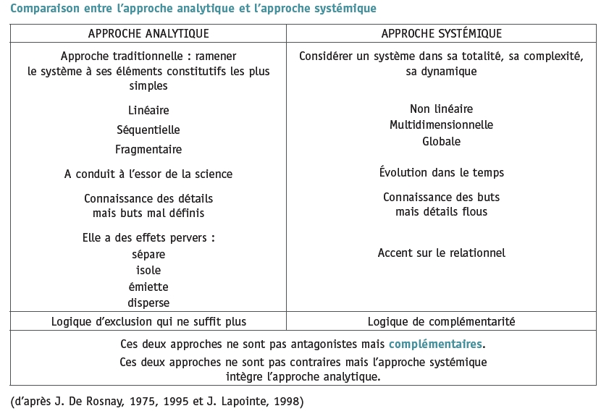

soit au cœur des pratiques d’enseignement et d’apprentissages ? Paradoxalement non, même si de temps à autre, l’élève peut être requis pour bâtir un schéma fonctionnel, ou plus exactement certaines bribes correspondant à l’établissement de causalités linéaires simples, le schéma complet étant le souvent livré – en tant que savoir exigible – au terme de l’étude par le professeur dans une optique d’évaluation.

Mais au-delà de ces présentations réitérées, et qu’elle qu’en soit la qualité, ce qui manque c’est l’absence de mise en relation méthodologique de ces objets complexes. Ils sont présentés successivement, sans que jamais, à aucun moment, il ne soit prévu de les confronter : confronter les éléments qui les constituent, confronter les interrelations qui les organisent, confronter les modes de construction qui ont permis de les établir. L’enseignement apparaît dès lors comme une présentation cumulative et non comme une construction intégrative.

II- Les objets complexes de l’enseignement des Sciences de la Vie et de la Terre, démarches mises en œuvre

Pourquoi en est-il ainsi, alors que la matière même de l’enseignement secondaire des Sciences de la Vie et de la Terre est faite d’objets et de phénomènes complexes ?

a- Regard sur les pratiques professionnelles

Le détour par quelques pratiques professionnelles observées au collège comme au lycée nous fournira des éléments de réponses.

En Sixième, l’étude expérimentale des besoins nécessaires aux végétaux chlorophylliens pour fabriquer leur propre matière organique, souvent amorcée à partir de l’observation de pratiques culturales domestiques, conduit à mettre à l’épreuve des facteurs proposés par les élèves (eau, soleil), auxquels le professeur retire en général la terre et ajoute le dioxyde de carbone. Le bilan s’écrit sous la forme d’une relation simple entre la fabrication de matière par les végétaux chlorophylliens et les matières et l’énergie nécessaire à cette fabrication.

En Cinquième, l’occupation d’amont en aval d’une rivière par différentes espèces d’actinoptérygiens est corrélée aux conditions du milieu : agitation de l’eau, teneur en dioxygène de l’eau. La validation de cette corrélation s’effectue par la confrontation de la répartition des différentes espèces d’actinoptérygiens avec un profil longitudinal de concentration en dioxygène. Le bilan prend la forme d’une corrélation entre une répartition constatée des êtres vivants et des conditions du milieu.

En Quatrième, les transformations pubertaires constatées chez l’adolescent sont attribuées, en appui avec la présentation de castrats célèbres du XVIIIème siècle, à des substances testiculaires. L’exploitation d’expériences historiques sur des modèles animaux conduit à élucider les substances – des hormones – impliquées. Le bilan s’écrit sous la forme d’une relation de causalité linéaire simple.

En Troisième, le développement d’une réaction immunitaire acquise, suite à la contamination puis l’infection par un agent étranger, mobilise des cellules particulières : les lymphocytes et des molécules spécifiques : les anticorps. Leur implication – par l’exploitation d’expériences historiques – se traduit là encore par une écriture sous la forme d’un enchaînement de causalités linéaires dans un schéma fonctionnel-bilan.

En Seconde, les mouvements observés (imagerie satellitaire) des masses atmosphériques et océaniques sont expliqués, par la manipulation de modèles analogiques le plus souvent imposés, par l’inégale répartition géographique de l’énergie solaire parvenant à la surface de la Terre et la rotation de la Terre. Le bilan s’écrit encore sous la forme d’un enchaînement de causalités linéaires simples.

En Première S, le stockage et la mobilisation des réserves hépatiques de glucose font l’objet d’une investigation expérimentale concrète (expérience du foie lavé) et documentaire (expériences historiques). Les substances impliquées sont mises en évidence et leur rôle dans le maintien de la glycémie est formalisé sous la forme de boucles de régulation cybernétiques.

En Terminale S, les mécanismes impliqués dans la réalisation du phénotype sexuel sont élucidés. Chaque étape, du sexe génétique au sexe phénotypique, fait l’objet d’une étude séquentielle qui conduit à la figuration d’un enchaînement de causalités linéaires simples, comme dans le schéma ci-dessous.
Intéressons-nous à ce dernier exemple.

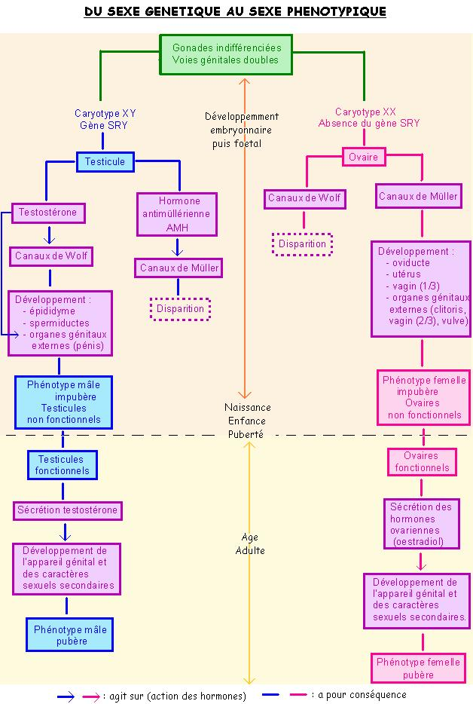

Le schéma fonctionnel final construit à l’issue de l’étude résume bien les attendus de cette partie. Le mode de raisonnement mobilisé est l’inférence causale et son encodage prend la forme d’un enchaînement de causalités (série causale).

C’est ce type de raisonnement causal (établissement d’une relation entre une cause et un effet) prépondérant dans les études physiologiques, combiné à l’établissement de corrélations (établissement d’une relation entre deux variables dont les variations se font dans le même sens) mobilisées dans les autres champs comme l’écologie par exemple, que l’on évalue lors des différentes épreuves du Baccalauréat S (épreuve écrite, épreuve de l’évaluation des capacités expérimentales, épreuve orale de rattrapage).

Raisonnement causal | Corrélation
épreuve écrite du Bac S | épreuve écrite du Bac S
épreuve d’évaluation des capacités expérimentales | épreuve d’évaluation des capacités expérimentales
épreuve orale de rattrapage

Or, l’inférence causale a fait l’objet de présentations répétées et l’ouverture du système sur sa multifactorialité serait sans doute de nature à nuancer la vision strictement déterministe qui s’en dégage.

Dans l’exemple considéré, on peut se référer, par exemple, aux études épidémiologiques portant sur les liens entre l’évolution de la taille et celle de l’âge de la puberté.
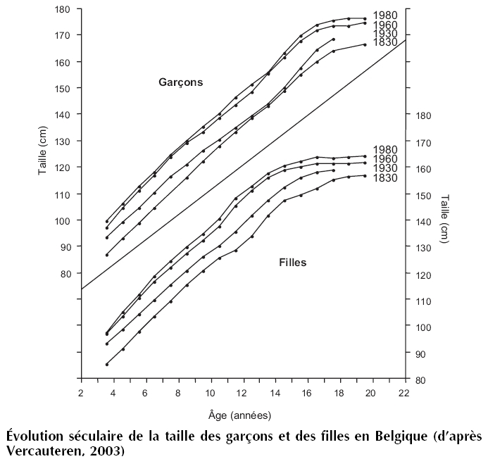
Il est généralement admis que les changements de conditions environnementales, et surtout de nutrition, sont les causes principales des changements séculaires de la taille à l’âge adulte.
Des changements de la croissance en liaison avec les processus d’industrialisation et de modernisation s’observent dans tous les pays européens : il s’agit de changements dits séculaires observés depuis le XIXème siècle, avec une croissance et un développement plus rapides, des tailles moyennes plus élevées et une maturation plus précoce. Mais, le phénomène est variable d’un pays à l’autre et ne se réalise pas de manière linéaire. Actuellement, l’évolution séculaire de la taille à l’âge adulte se ralentit ou est même stoppée dans certains pays européens comme la Belgique. Deux raisons peuvent expliquer cette décélération : soit que les conditions du milieu (mésologiques) sont devenues optimales pour l’expression complète du génotype, soit que les conditions du milieu cessent de s’améliorer dans les dernières décennies.
Il est généralement admis que des changements observés au niveau de la croissance et du développement sont de bons indicateurs des conditions de vie d’une société, et en particulier de la situation nutritionnelle et sanitaire. L’évolution séculaire traduit les conditions de santé d’une population et met aussi en évidence des inégalités de santé au sein d’une même population. Des mesures régulières du statut de croissance dans une population restent donc importantes puisqu’elles sont un outil sensible en santé publique.
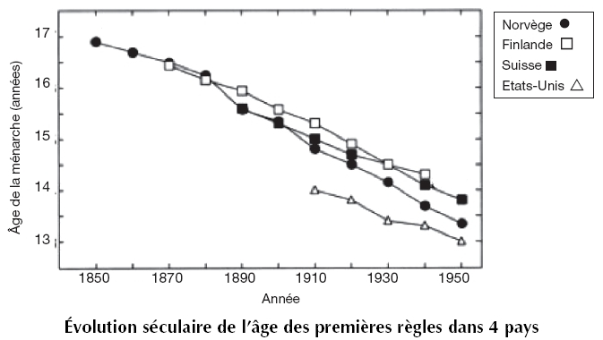

Entre le milieu du XIXème siècle et le milieu du XXème siècle, l’âge moyen des premières règles a particulièrement diminué, passant de 17 ans à 14 ans aux États-Unis et dans plusieurs pays de l’Europe de l’Ouest. Cependant, la courbe de cette évolution varie d’un pays à l’autre : une diminution de 0,3 an par décennie a été calculée pour les données norvégiennes et finlandaises et dans les études prospectives américaines. En France, la diminution est estimée à 0,175 an par décennie.
Une diminution particulièrement importante de l’âge des premières règles est donc observée dans la plupart des pays occidentaux. Toutefois, la variabilité interindividuelle peut atteindre 4-5 ans et dépend de facteurs génétiques et environnementaux et probablement des interactions entre ces deux types de facteurs.
De très nombreux travaux indiquent l’existence d’une relation étroite entre masse adipeuse et puberté. Les filles en surpoids présentent une maturation sexuelle plus précoce que les filles minces. Cependant, la question se pose de savoir si c’est la surcharge pondérale qui induit une maturation sexuelle précoce, ou si au contraire, une maturation sexuelle précoce peut, par elle-même, être responsable d’une prise de poids excessive.
En définitive, l’âge de la puberté est un processus physiologique complexe soumis à tout un spectre de facteurs en intercorrélation, comme l’illustre le diagramme ci-dessous.

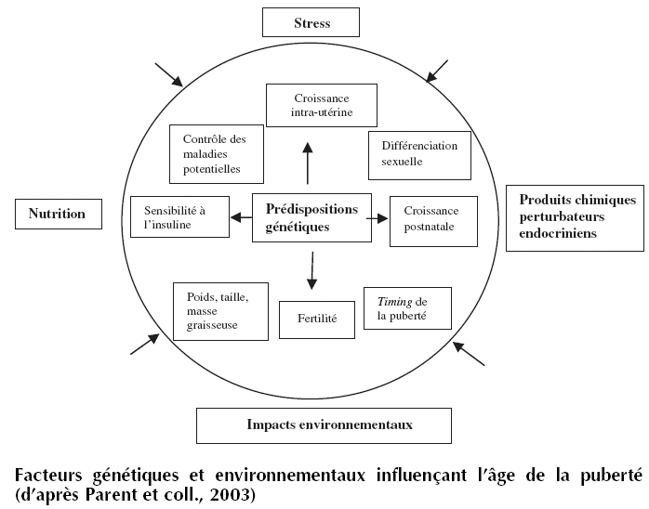

b- Déterminisme et causalités dans les Sciences de la Vie

« Toutes choses étant causées et causantes,
aidées et aidantes, médiates et immédiates,
et toutes s’entretenant par un lien naturel et insensible
qui lie les plus éloignées et les plus différentes,
je tiens impossible de connaître les parties sans connaître le tout,
non plus que de connaître le tout
sans connaître particulièrement les parties. »
PASCAL

A l’occasion d’une conférence, Jean-Jacques Kupiec s’est interrogé sur plusieurs concepts qui ne peuvent qu’interpeller le professeur de Sciences de la Vie et de la Terre : déterminisme et probabilisme, ordre en physique, ordre en biologie, déterminisme en biologie.

Le déterminisme et le probabilisme
Le déterminisme [une cause entraîne un effet certain (p = 1)] et le probabilisme [une cause entraîne un effet probable (0 < p < 1)] sont les deux systèmes permettant d’appréhender les phénomènes naturels. Le premier occupe une place centrale dans l’enseignement des Sciences de la Vie et de la Terre.
Un système probabiliste est reproductible statistiquement : détermination de deux variables : moyenne et variance. Quand le nombre d’essais devient très grand (loi des grands nombres), la variance devient très faible

Dans la nature, il y a des phénomènes fondés sur des événements aléatoires mais qui semblent des phénomènes déterministes à l’échelle de l’observateur.

L’ordre en physique et en biologie
En physique, les atomes ont des comportements aléatoires (notion de désordre). A grande échelle, c’est le comportement de milliards d’atomes qui est observé et qui permet d’établir des équations déterministes (notion d’ordre).
Si l’on verse une goutte de vinaigre dans un verre d’eau, elle va toujours se diluer de façon identique, si l’expérience est répétée dans des conditions similaires : le désordre individuel des particules de vinaigre devient l’ordre de l’ensemble (la goutte de vinaigre). En physique, le principe d’ordre naît du désordre.
En biologie, la loi des grands nombres n’est pas applicable car ne fait intervenir qu’un trop faible nombre d’atomes du vivant : les gènes. Il existerait un ordre moléculaire, au niveau des gènes, d’où découlerait l’ordre du phénotype, c’est-à-dire de l’être vivant. En biologie, le principe d’ordre naît de l’ordre.

L’impact de la physique et de la chimie sur le déterminisme biologique
Dans les années 1930-1940, les physiciens sont à la base des premiers groupes de recherche et de réflexion en biologie moléculaire. En 1944, dans son ouvrage « What is life ? », le physicien Schrödinger pose la question de l’origine de l’ordre dans les systèmes naturels. Alors que la seconde guerre mondiale n’est pas achevée, il propose surtout de répondre par l’identification d’un processus permettant de rapporter l’hérédité et ses mécanismes abstraits à la physique d’un objet, qu’il imaginait sous la forme d’un « cristal apériodique », qui pourrait avoir une structure filamenteuse… On sait ce qu’il est advenu de cette remarquable intuition avec la découverte, dix ans plus tard par Francis Crick et James Watson de la structure de la double hélice de l’ADN. Il décrit donc le matériel héréditaire comme un « cristal apériodique » et annonce l’existence d’un code : « Les chromosomes (…) contiennent sous la forme d’une espèce de code le modèle intégral du développement futur de l’individu et de son fonctionnement. ». Dans le chapitre qu’il consacre à l’entropie, Schrödinger montre à quel point la vie ne suit pas les principes de la physique classique. Cette thèse sera réfutée par d’autres chercheurs qui pensent que la vie ne se nourrit pas d’entropie, mais d’énergie.
La remarquable intuition d’Erwin Schrödinger, l’extraordinaire rapprochement qu’il opère entre la génétique et la biochimie ouvrent la voie à une biologie moléculaire déterministe et réductionniste qui va se révéler conquérante. Une propriété, celle de stéréospécificité (en chimie, la stéréospécificité correspond à une réaction chimique qui peut conduire à plusieurs stéréo-isomères, mais qui n’en donne qu’un à cause du mécanisme de la réaction) va servir de pierre angulaire au renforcement du réductionnisme génétique en cours. En biologie, les molécules biologiques s’emboîtent de manière spécifique, comme un puzzle, selon leur charge électrique et leur structure dans l’espace. La structure finale est préfigurée dans chaque molécule. Cette notion de stéréospécificité s’est étendue à toute la biologie moléculaire : le gène → la protéine → le processus.

Le modèle de Monod et Jacob
L’approche fondée sur la stéréospécificité a conduit au schéma paradigmatique du « réductionnisme génétique » développé par Jacques Monod et François Jacob dans les années 1970.
Grâce à la spécificité, on comprend la construction d’un organisme :

Gène
↓
Molécule
↓
Assemblage spécifique
↓
Cellule
↓
Récepteur / Molécule d’adhérence
↓
Tissu
↓
Organe
↓
Organisme

Les différents niveaux se superposent et l’on passe d’un niveau à un autre grâce à la spécificité. Cette vision de la biologie a conduit à l’idée qu’en connaissant les gènes et leur système de régulation, on serait capable de décrypter l’étiologie de nombreuses maladies. C’est le fondement du projet de séquençage du génome humain.

Indiscutablement cette approche se réfère au modèle de « l’arbre de Porphyre ». Porphyre de Tyr au sud Liban actuel (vers 234-310) est resté célèbre pour son « arbre », une sorte de schéma qui contient l'ordre des concepts attribuables à un sujet : la substance, le genre, l'espèce, l'espèce spécialissime [celle qui n'a au-dessous d'elle que des individus numériquement distincts], l'individu. « Le genre, c'est par exemple, l'animal ; l'espèce, l'homme ; la différence, le raisonnable ; le propre, la faculté de rire ; l'accident, le blanc, le noir, le s'asseoir. » Aristote, lui, dans les Topiques, avançait quatre prédicables : la définition, le propre, le genre, et l'accident ; ainsi, Porphyre ajoute l'espèce, supprime la définition et isole la différence (qu'Aristote intégrait dans l'étude du genre).
L’arbre de Porphyre comprend des nœuds et à chacun d’entre eux, un genre (genus) se divise en sous-genres en fonction d’une différence (differentia).
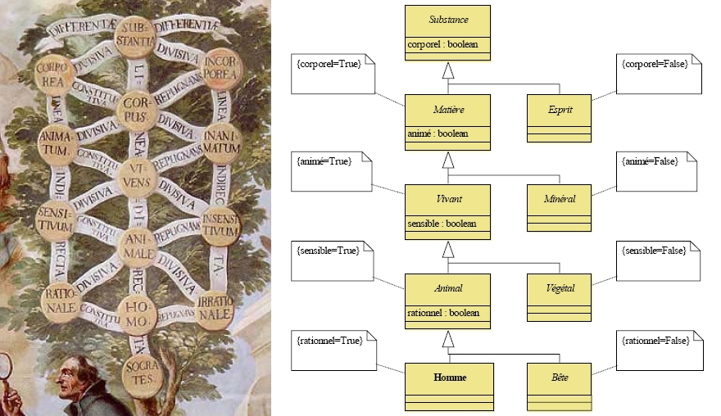

1. Les hommes sont des animaux. Les animaux sont sensibles. Donc les hommes sont sensibles.
2. « Rationnel » est une propriété « d’Homme » qui ne subordonne pas « Végétal ». Donc, « Rationnel » n’est pas une propriété de « Végétal ».
3. L’Homme est :
- un animal rationnel,
- un être vivant sensible et rationnel,
- une matière animée, sensible et rationnelle,
- une substance corporelle, animée, sensible et rationnelle.

Une telle construction infère la génération des espèces à partir des genres. En partant du genre le plus général (la substance) et en lui ajoutant une différence spécifique, on crée un sous-ensemble :
Substance
↓+ différence spécifique
Corps
↓+ différence spécifique
Corps animé
↓+ différence spécifique
Animal
↓+ différence spécifique
Homme
↓+ différence spécifique
Individu

On comprend qu’une organisation des connaissances d’une telle efficacité soit devenue le parangon de la pensée occidentale. Ce modèle de classification des objets est également un modèle ontogénique.

La révolution copernicienne a conduit à l’effondrement du modèle de l’arbre de Porphyre. Seule la cause matérielle est conservée, la cause formelle est supprimée. Ces modifications conceptuelles ont été intégrées par les physiciens mais pas par les biologistes.

Les molécules biologiques ne présentent pas le caractère de spécificité attendu. Ainsi, les molécules de régulation de l’activation des gènes peuvent se fixer sur de très nombreux gènes. Les séquences consensus sur lesquelles se fixent « spécifiquement » les molécules de régulation sont présentes en très nombreuses copies dans le génome.
La spécificité serait une notion métaphysique ne relevant pas de disciplines telles que la biologie car elle est non mesurable. On ne peut mesurer que des constantes d’association et de dissociation, permettant de définir l’affinité des molécules entre elles mais pas leur spécificité.
Toutes les molécules peuvent interagir entre elles, plusieurs structures sont ainsi possibles, plus ou moins probables.
Alors, comment, au final peut émerger une seule structure (l’homme adulte) ?
Il existerait des cofacteurs, assurant une combinatoire qui confère la spécificité.
Cet argument irréfutable est toutefois facile.
Une nouvelle idée est que la contrainte sélective issue du phénotype modifie l’expression du génotype en triant les molécules dérivant du génotype.

L’expression des gènes, phénomène stochastique et non déterministe
Chaque cellule peut changer d’état d’expression de ses gènes. Le régulateur de l’expression des gènes peut bouger, et passer d’un gène à l’autre, il s’agit d’un mouvement aléatoire.
Grâce à l’aléatoire, les cellules s’adaptent à leur microenvironnement.
Il existe dans l’organisme des gradients métaboliques.
Toutes les cellules n’ont pas un accès identique aux substrats.
L’environnement métabolique diffère pour les cellules selon leur position dans l’espace.
C’est la sélection naturelle elle-même qui explique l’émergence de structures pluricellulaires.

c- L’explication en Biologie
« Selon Michel Morange (2005), « l’explication en biologie » fait appel à trois types de schèmes explicatifs:
1- explications de type mécaniste (chaîne de causalités),
2- explications de type darwinien,
3- explications de type physique non causal (liées à l’existence de relations et de contraintes atemporelles). Une explication n’utilisant qu’un seul de ces trois types de raisonnements n’est, selon lui, qu’incomplète ; une véritable difficulté en biologie réside donc dans l’articulation de ces trois schèmes.

Deux raisons principales font que l’étude du devenir d’un système biologique ne peut être réduite à la seule étude mécaniste de ses éléments constitutifs :
1- « les propriétés de l’ensemble sont plus que la somme des propriétés individuelles »,
2- un système est contraint de manière interne par sa trajectoire historique.
La systémique est définie selon six principes généraux qui composent la théorie des systèmes (von Bertalanffy, 1968 et Frontier et Pichod-Viale, 1991) :
1- Le principe de dépendance interactive : le fonctionnement de chaque élément est sous le contrôle des autres. La modification d’un élément implique une répercussion sur un autre.
2- Le principe d’émergence : de la dépendance interactive, émerge une entité globale qui n’est pas nécessairement la somme de chaque élément. « L’ensemble n’est plus la somme des parties ».
3- Le principe d’un effet retour du tout sur les parties : le tout issu de l’ensemble des parties, influence chaque élément isolé, si tant est qu’il soit possible de les prendre isolément.
4- Les systèmes sont déterminés historiquement et définis par leurs évolutions. Un système « naturel » ne peut être compris sans prendre en compte son histoire.
5- Tout système a un environnement, aucun n’est isolé. Cet environnement est également systémique ; le système en interaction avec son environnement constitue alors un super-système.
6- Les concepts de système et super-système sont relatifs ; tout système est hiérarchiquement organisé, présentant ainsi une succession de niveaux d’intégration (niveaux d’organisation). Par ailleurs, tout élément d’un niveau d’intégration donné appartient souvent à plusieurs organisations hiérarchiques.
Dans son livre « La vie est belle » Stephen J. Gould (1989) propose une singulière expérience sur l’évolution du vivant: « redérouler le film de la vie ». Si cela était possible, il s’agirait d’appuyer sur le bouton rembobinage, jusqu’à un quelconque endroit dans le passé. Puis de laisser se « redérouler le film de la vie » une nouvelle fois, en observant si cette version est semblable à l’originale. En effectuant cette opération plusieurs fois, on pourrait alors observer deux scénarios :
- chacun des redéroulements est très semblable à l’histoire de la vie telle que nous la connaissons, le cas échéant force est donc de conclure que ce qui est réellement arrivé le devait nécessairement,
- les nouvelles versions donnent toutes des résultats sensés (puisque viables) mais différant de manière frappante de ce que nous savons s’être réellement produit, dans ce cas nous serions forcés d’admettre que l’organisation et le fonctionnement du « vivant » tel que nous le connaissons présente une certaine contingence. C'est-à-dire que nous n’observerions qu’une possibilité parmi d’autres, l’éventail du possible étant bien plus large. Est-ce dire pour autant qu’à chaque instant de l’évolution les champs du possible illimités?

Derrière cette expérience dont l’issue peut paraître évidente à certains, se cache ainsi un réel problème épistémologique de la biologie. En effet, lorsqu’en 1802 le Treviranus et Lamarck formulent, en rupture avec la traditionnelle Histoire Naturelle, le projet d’une nouvelle science, la « biologie », ils lui assignent un double objectif: d’une part découvrir les lois universelles qui rendent possible la vie en tant que fait général, d’autre part dresser le tableau de sa diversité et de son histoire.
Ainsi, selon Gavon (2003), « les sciences de la vie se trouvent dans une situation théorique singulière : la contingence des propriétés des systèmes vivants résulte, non à proprement parler d’une exploration au hasard d’un nombre faramineux de combinaisons possibles, mais d’un principe qui contrôle la dynamique évolutive dans son ensemble ».
Comment atteindre des lois à partir de l’étude d’un éventail a priori très partiel des champs du possible ? Puisqu’en biologie, « rien n’a de sens qu’à la lumière de l’évolution » (Dobzhansky).
Le problème ne se limite d’ailleurs pas au caractère a priori partiel de ce à quoi nous avons accès, pour parvenir à des lois ; un autre problème lié à la contingence d’ordre historique est que nombre de processus que nous observons, sont contraints de manière « interne » par leur trajectoire évolutive.
Pour l’illustrer, prenons un exemple, cité par Darwin : « On a pensé que les sutures du crâne des jeunes mammifères seraient une magnifique adaptation à une meilleure parturition [mise bas, chez les animaux], et il n’y a pas de doute qu’elle facilitent, ou sont peut-être indispensables à l’accomplissement de cette fonction ; mais comme les crânes des jeunes oiseaux et des reptiles sont munis de ces sutures, alors que ces animaux n’ont qu’à s’échapper d’un œuf cassé, on en déduit que ces sutures résultent des lois de la croissance, et que les animaux supérieurs en ont tiré parti ».
Ce qui avec un certain finalisme pourrait s’interpréter comme une formidable adaptation à la viviparité chez les mammifères, n’est autre qu’une « exploitation opportuniste » d’une structure préexistante. Ce qui apparaît, c’est que les possibilités d’évolutions sont contraintes intrinsèquement par un ensemble de caractéristiques acquises historiquement.
Même si les « bifurcations » opérées dans les trajectoires d’un système ne sont pas nécessairement aussi nettes, ce problème pourrait être comparé à la constitution d’une suite de pièces de puzzle. À chaque étape, il s’agit de rajouter une pièce à la chaîne déjà constituée (étape 1 : A ; étape 2 : C ; etc.).
Au niveau de la 4e étape, deux possibilités se présentent, F ou G. Si F est choisie à l’étape 4, il y aura ensuite 3 possibilités (H, I ou J), alors que si c’est G qui est sélectionnée à l’étape 4, il y aura par la suite 2 possibilités différentes (K ou L).

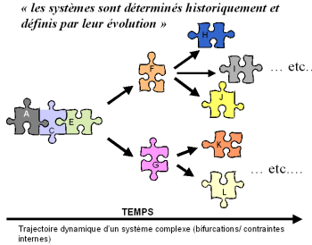

Ces aspects de ce que l’on pourrait appeler « détermination historique » d’un système amène le biologiste à penser en termes historiques, c’est-à-dire, selon Gavon (2003) en utilisant une connaissance qui rend les phénomènes intelligibles en les ordonnant dans une série temporelle indéfinie de causes et d’effets. Toutefois, limiter l’investigation d’un biologiste à ce type d’élément explicatif est pour le moins une démarche incomplète.
Par exemple, «le règne du vivant possède ses propres lois d’organisation et c’est ce qui manque au darwinisme. Les facteurs d’adaptation propres à la théorie de l’évolution expliquent seulement pourquoi un motif particulier persiste, et non pas comment et pourquoi il est engendré. » (Goodwin, 2002). L’explication de nombreux processus en biologie est donc multiple, puisque
- tout processus observé se déroule dans un cadre de contraintes externes qui constituerait la limitation ultime du champ des évolutions possibles,
- au sein de ce cadre, un certain nombre de processus de type « mécanistes » (enchaînement causes => effet => cause, etc.) sont observés, d’autres sont de nature complexe,
- comme nous l’avons vu, les contraintes évolutives ne sont pas seulement externes, les systèmes étant déterminés historiquement.

Face à ce constat, Morange (2005) propose une connaissance biologique articulée autour des trois schèmes explicatifs :
- explications de type mécaniste (chaîne de causalités),
- explications de type darwinien,
- explications de type physique non causal (liées à l’existence de relations et de contraintes atemporelles)

En essayant d’articuler ces trois schèmes explicatifs, on se rapproche de ce qu’Edgar Morin appelle le principe de « dialogique ».

d- La place de la démarche systémique

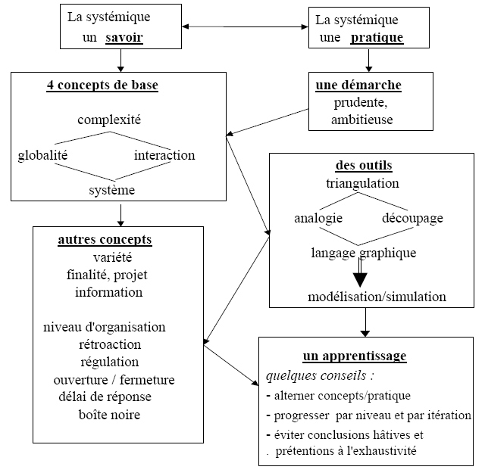
En tant que savoir constitué, avec ses concepts, ses méthodes et son histoire, la systémique reste assez étrangère aux professeurs de Sciences de la Vie et de la Terre. En tant que pratique, elle se manifeste par la mise en place de systèmes concourant à la réalisation d’une même fonction : approvisionnement des muscles en dioxygène et en nutriments en Cinquième, neutralisation et destruction d’un agent étranger en Troisième, homéostasie du dioxygène en Seconde, homéostasie du glucose en Première S, régulation du taux des hormones sexuelles en Terminale S. Ces systèmes sont présentés comme finalisés et hautement déterministes.
L’articulation avec des questions de santé et de développement durable peut contribuer à l’ouverture des systèmes, à la condition, non encore remplie, d’une formation appropriée à ce mode de pensée.

En guise de conclusion

Comment l’enseignement de la biologie constitue-t-il ses objets et quelles méthodes propose-t-il pour les appréhender ?
L’enseignement des Sciences de la Vie et de la Terre constitue ses objets en les rapportant aux différents niveaux d'organisation du vivant et la méthode mise en œuvre est essentiellement analytique : elle vise à isoler des parties élémentaires et à mettre en évidence soit des relations causales soit des corrélations.

Cette démarche analytique pose au moins deux problèmes.
1- Est-on assuré que les processus biologiques identifiés dans les parties élémentaires sont bien ceux qui interviennent au niveau supérieur ?
2- Que fait-on des interactions entre les différents niveaux d’organisation qui sont la plupart du temps occultées ?

C’est bien l’une des difficultés rencontrée aujourd’hui dans l’exercice de l’enseignement des Sciences de la Vie et de la Terre. Le professeur présente aux élèves des objets qui relèvent de différents niveaux d’organisation, de l’écosystème à la cellule au Collège, du système solaire à la molécule au Lycée, mais sans se donner le temps, à chaque étape du parcours, de reconsidérer sous la forme d’un état des lieux la question étudiée. Pourtant, les contenus qui figurent dans les programmes sont organisés selon une construction verticale cohérente. Faute du temps nécessaire à la remobilisation périodique de l’état du savoir, on enchaîne les présentations segmentées des objets sans suffisamment souligner les cohérences structurantes.

A côté de la parcellisation des savoirs pratiquée, à laquelle les professeurs de Sciences de la Vie et de la Terre consentent souvent malgré eux, existe, on l’a vue une attitude qui assemble, unit : la démarche systémique, peu mise en œuvre, certainement faute de temps et faute d’insistance dans les instructions officielles. Un système, on l’a souligné, est un ensemble d’éléments en interaction dynamique, organisés en fonction d’un but. Il est immergé dans un environnement avec lequel il entretient des relations. Il est constitué de parties interdépendantes (parfois des sous-systèmes) se caractérisant par des échanges de matière, d’énergie, d’informations, de signes. Ces parties sont dotées d’une certaine « liberté » qui leur permet de mettre en place des régulations, de coopérer ou de se détruire mutuellement, et qui permet au système de s’auto-organiser. L’approche systémique propose une manière de voir, une méthode d’analyse et d’action fondées sur les interdépendances.

L’enseignement des Sciences de la Vie et de la Terre peut-il concilier l’approche analytique et l’approche systémique et faire des objets qu’il appréhende des objets complexes permettant aux élèves de relever les défis d’un monde complexe traversé aujourd’hui par trois mutations majeures : la mutation de la mondialisation, la mutation numérique et informatique, la mutation génétique et par leurs interactions ?
La raison scientifique, celle qui guide le professeur dans sa classe, le pousse à trouver dans les objets étudiés des régularités sous-jacentes qu’il va traduire en lois ou principes capables de rendre compte de leur comportement et de leur évolution. Cette raison qui le pousse à trouver dans les objets qu’il présente des déterminismes se heurte cependant à leur réalité profonde, qui en fait par essence des réalités complexes, mus par des interactions nombreuses et simultanées qui les rendent imprévisibles. Chacun d’eux possède une histoire propre qui le rend singulier et source continue de surprises. « On se prend à le penser comme système autonome avec ses lois propres et ses degrés de liberté interne. »
Les liens causaux sont des structures de l’intelligibilité : ils participent de l’organisation humaine des phénomènes naturels et les rendent intelligibles. Les mathématiques sont au cœur de cette organisation. Pour ce qui concerne le temps, les structures causales, d’une part, « donnent un sens » au temps, de l’autre, toutes les théories physiques, au moins à partir d’Aristote (« Le temps est la mesure du mouvement dans l’espace. »), se sont développées parallèlement à des structurations géométriques du temps (la droite absolue du temps newtonien, la flèche thermodynamique, l’espace-temps de Minkowski, les “zig-zag” temporels de Feynmann ...). En tant que « singularité physique », le vivant présente des traits caractéristiques et très spécifiques: développement, rythmes biologiques variés, évolution métabolique, vieillissement… Ces traits du vivant demandent un enrichissement très net des espaces conceptuels et mathématiques par lesquels nous rendons intelligible la matière inerte.

Comment dès lors rendre compatible la pensée scientifique en quête de déterminismes, et la compréhension des complexités, sources continues d’indéterminismes ? Comment concilier les approches quand on change de niveau d’organisation ? Sans doute l’enseignement des Sciences de la Vie et de la Terre, de part les objets qu’il met en scène et les niveaux d’organisation qu’il embrasse peut y contribuer. Encore faudrait-il que l’accent soit plus clairement mis sur cette question de la complexité en biologie et en géologie. Cependant, sans les croisements nécessaires entre les différentes disciplines qui abordent d’autres objets complexes avec des concepts communs, sa portée restera limitée. C’est tout l’enjeu d’une formation organisant les nécessaires croisements structurants donnant à chacun de ses bénéficiaires une matière à penser le monde. Aujourd’hui, ces croisements ne sont pas opérés et si les systèmes (physiques, technologiques, biologiques, économiques, politiques, sociétaux, …) sont appréhendés dans les différentes disciplines, ils le sont pour eux-mêmes sans l’intelligence de leur construction et de leur discussion.
La biologie des systèmes représente un nouveau domaine qui vise à la compréhension des systèmes biologiques à différents niveaux. Nombre de recherches ont démarré, ayant pour but de comprendre comment les différentes parties d'un système biologique interagissent pour constituer des fonctions complexes. Les modèles informatiques, qui peuvent aider à analyser ou prédire le devenir temporel d'un système, jouent un rôle de plus en plus crucial en biologie.

